**คู่มือการใช้งาน**

**ระบบเช็คแถวและประเมินผลกิจกรรมการเข้าแถว**

**1. การใช้งานในส่วนผู้ดูแลระบบ**

1.1 ในหน้าแรกของเว็บไซต์ให้เลือกเมนูผู้ดูแลระบบ

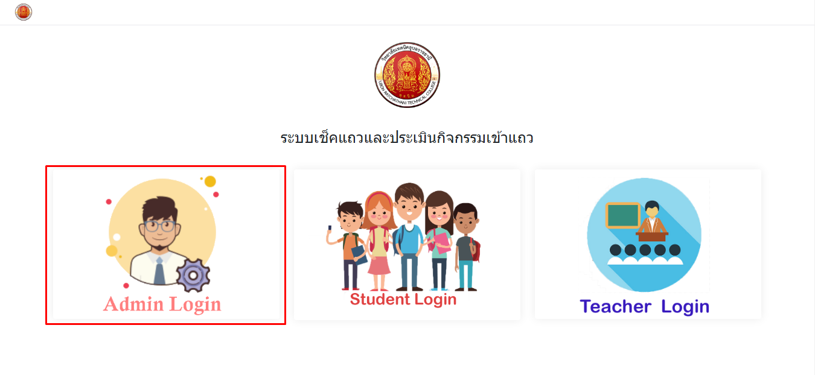

รูปที่ ผ1 เมนูไปยังล็อกอินของผู้ดูแลระบบ

1.2 กรอกข้อมูลในช่องว่าง ID คือ annabellskub และ Password คือ 1234 จากนั้นให้คลิกที่ปุ่ม ตกลง เพื่อเข้าสู่ระบบ

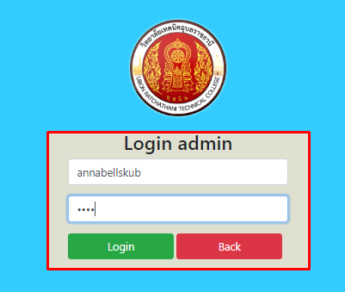

รูปที่ ผ2 หน้าล็อกอินของผู้ดูแลระบบ

1.3 หน้าแรกของผู้ดูแลระบบ จะมีเมนูจัดการข้อมูลส่วนต่างๆ ของเว็บไซต์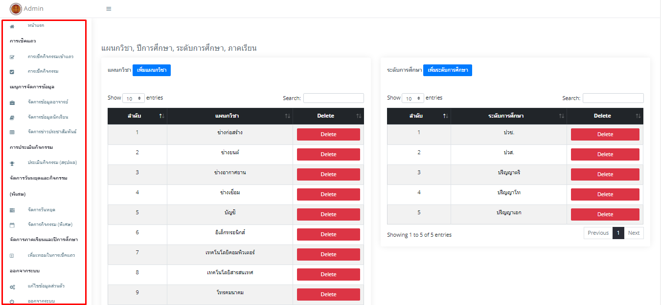

รูปที่ ผ3 หน้าแรกของผู้ดูแลระบบ

1.4 หน้าแรกการจัดการข้อมูลระบบ

1.4.1 การเพิ่มข้อมูลแผนกวิชา

1) คลิบที่ปุ่ม เพิ่มแผนกวิชา

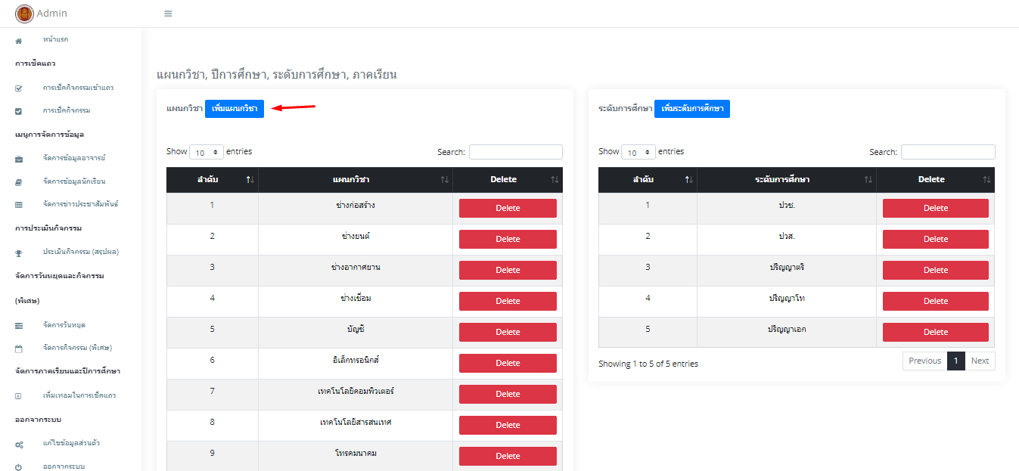

รูปที่ ผ4 คลิกปุ่มเพื่อเพิ่มแผนกวิชา

2) จะแสดงป๊อปอัพให้กรอกข้อมูลเพื่อเพิ่มแผนกวิชาแล้วคลิกปุ่ม Insert 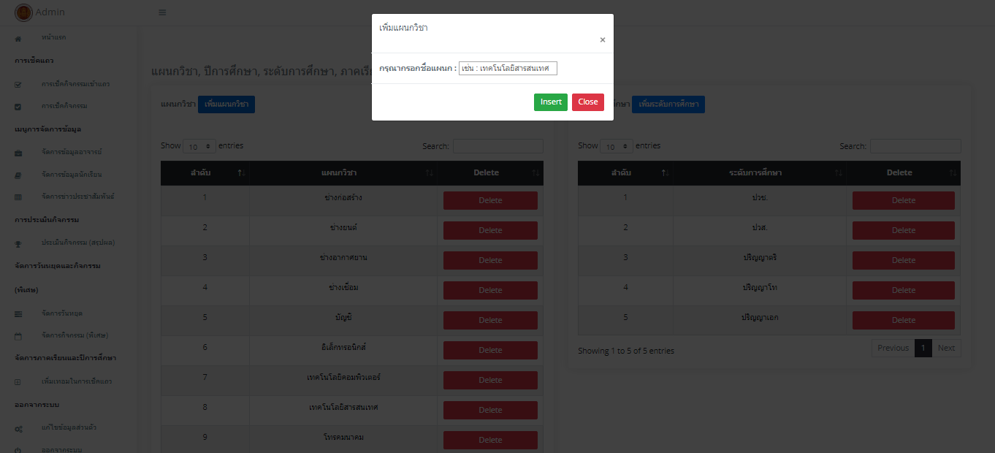

รูปที่ ผ5 ฟอร์มเพิ่มข้อมูลแผนกวิชา

3) ระบบจะแสดงการแจ้งเตือน เพิ่มแผนกวิชาเรียบร้อยแล้ว

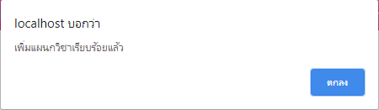

รูปที่ ผ6 แจ้งเตือนบันทึกข้อมูลแผนกวิชาสำเร็จ

1.4.2 การลบข้อมูลแผนกวิชา

1) คลิกที่ปุ่ม Delete ในรายการที่ต้องการลบ

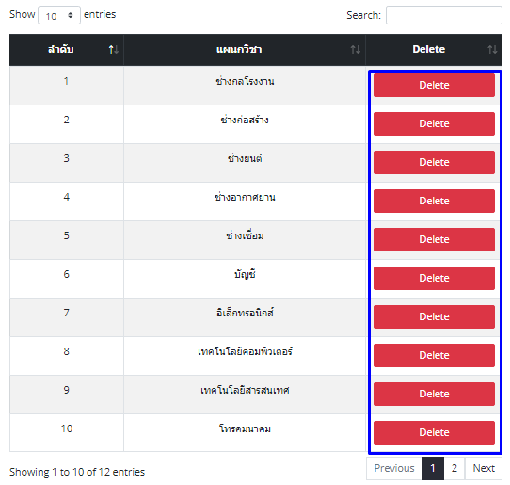

รูปที่ ผ7 คลิกปุ่มเพื่อลบแผนกวิชา

2) จะแสดงป๊อปอัพให้ดูรายละเอียดข้อมูลแผนกวิชาก่อนที่จะลบในรายการที่ เลือกแล้วคลิกปุ่ม Delete

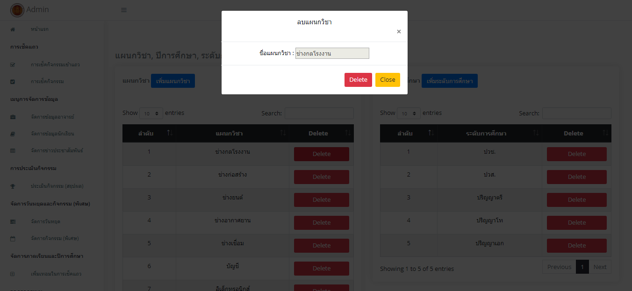

รูปที่ ผ8 ดูรายละเอียดข้อมูลแผนกวิชาก่อนลบ

3) ระบบจะแสดงการแจ้งเตือนลบแผนกวิชาเรียบร้อยแล้ว

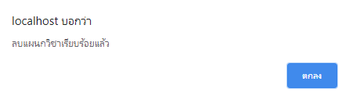

รูปที่ ผ9 แจ้งเตือนลบข้อมูลภาคเรียนสำเร็จ

1.4.3 การเพิ่มข้อมูลระดับการศึกษา

1) คลิบที่ปุ่ม เพิ่มระดับการศึกษา

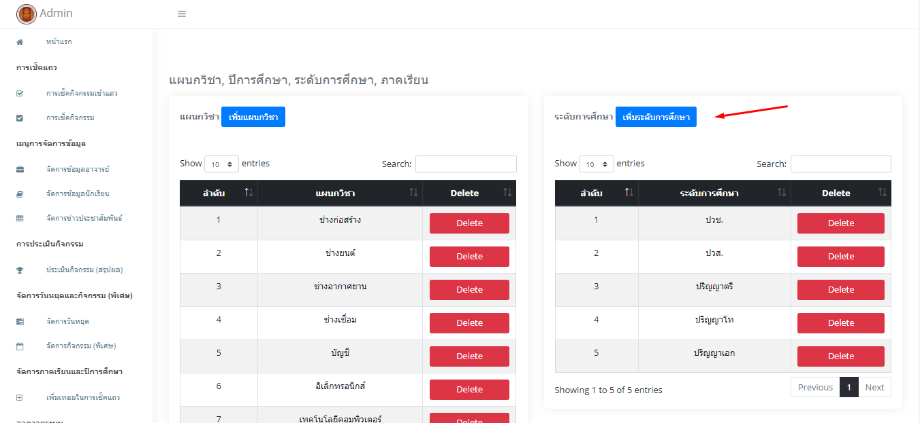

รูปที่ ผ10 คลิกปุ่มเพื่อเพิ่มระดับการศึกษา

2) จะแสดงป๊อปอัพให้กรอกข้อมูลเพื่อเพิ่มระดับการศึกษาแล้วคลิกปุ่ม Insert 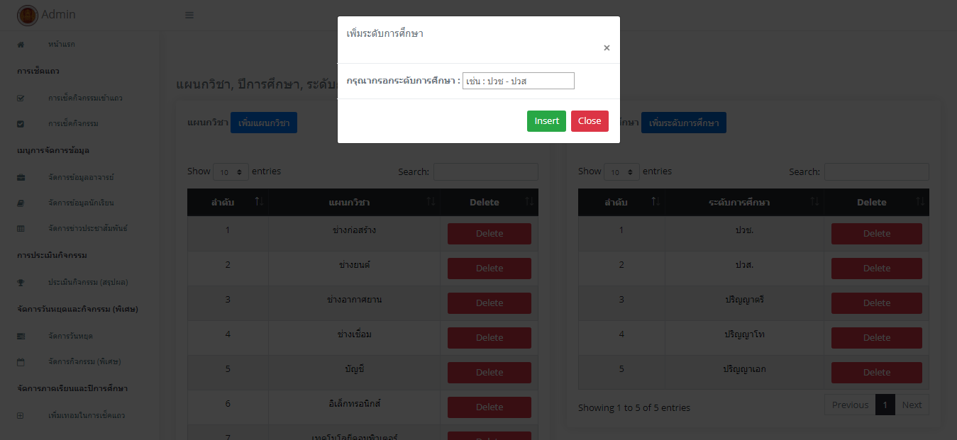

รูปที่ ผ11 ฟอร์มเพิ่มข้อมูลระดับการศึกษา

3) ระบบจะแสดงการแจ้งเตือนเพิ่มระดับการศึกษาเรียบร้อยแล้ว

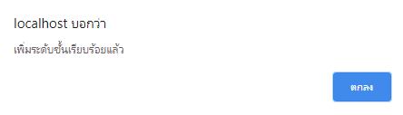

รูปที่ ผ12 แจ้งเตือนบันทึกข้อมูลระดับการศึกษาสำเร็จ

1.4.4 การลบข้อมูลระดับการศึกษา

1) คลิกที่ปุ่ม Delete ในรายการที่ต้องการลบ

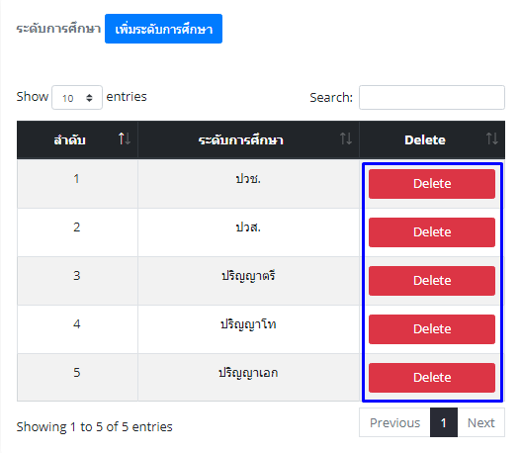

รูปที่ ผ13 คลิกปุ่มเพื่อลบระดับการศึกษา

2) จะแสดงป๊อปอัพให้ดูรายละเอียดข้อมูลระดับการศึกษาก่อนที่จะลบในรายการที่เลือก แล้วคลิก Delete

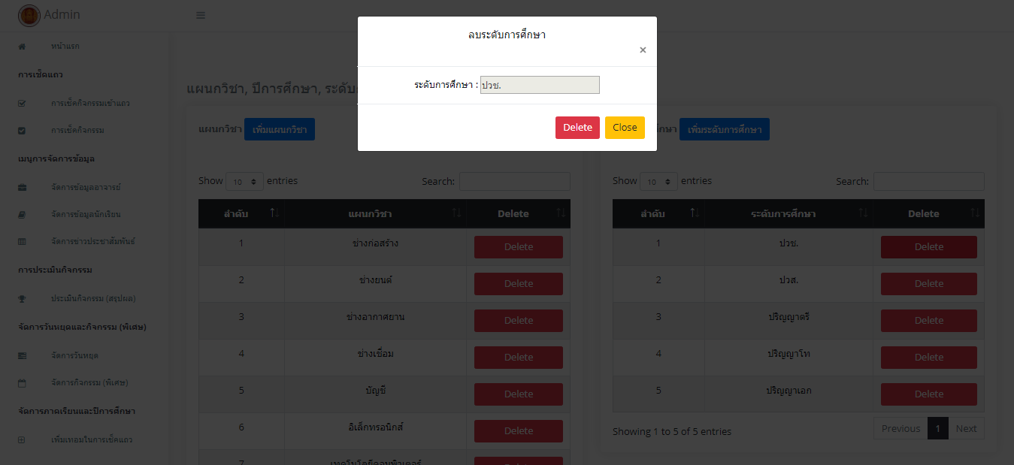

รูปที่ ผ14 ดูรายละเอียดข้อมูลระดับการศึกษาก่อนลบ

3) ระบบจะแสดงการแจ้งเตือน ลบข้อมูลระดับการศึกษาเรียบร้อยแล้ว

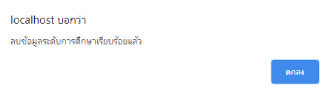

รูปที่ ผ15 แจ้งเตือนลบข้อมูลระดับการศึกษาสำเร็จ

1.4.5 การเพิ่มข้อมูลปีการศึกษา

1) คลิบที่ปุ่ม เพิ่มปีการศึกษา

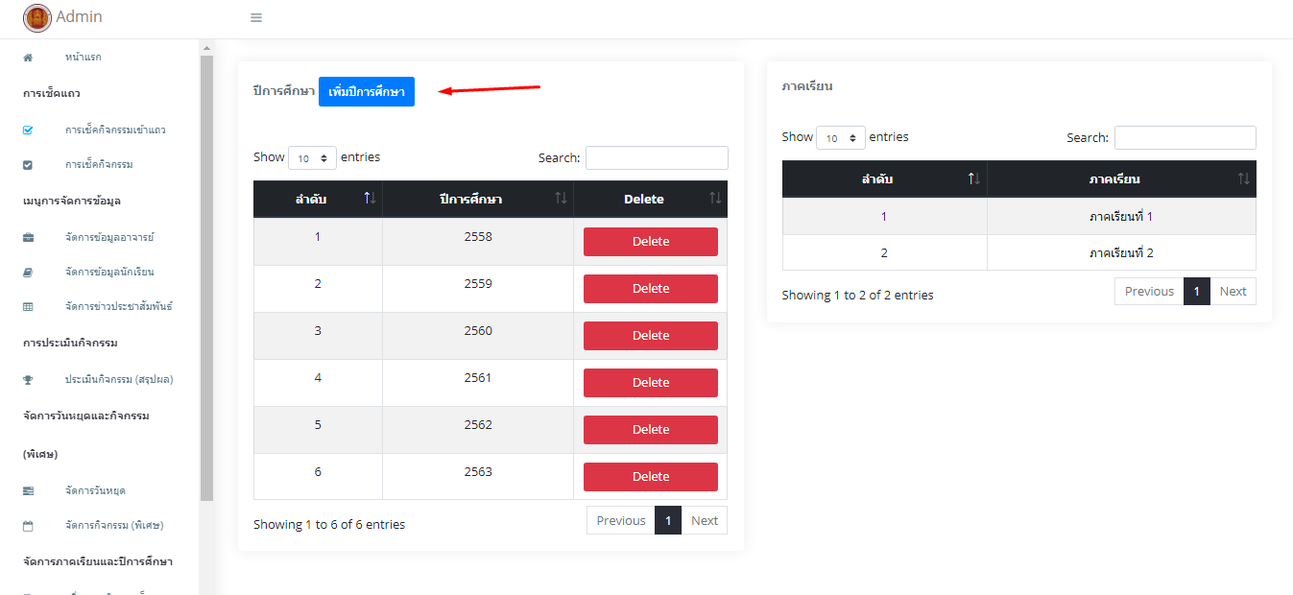

รูปที่ ผ16 คลิกปุ่มเพื่อเพิ่มปีการศึกษา

2) จะแสดงป๊อปอัพให้กรอกข้อมูลเพื่อเพิ่มปีการศึกษาแล้วคลิก Insert

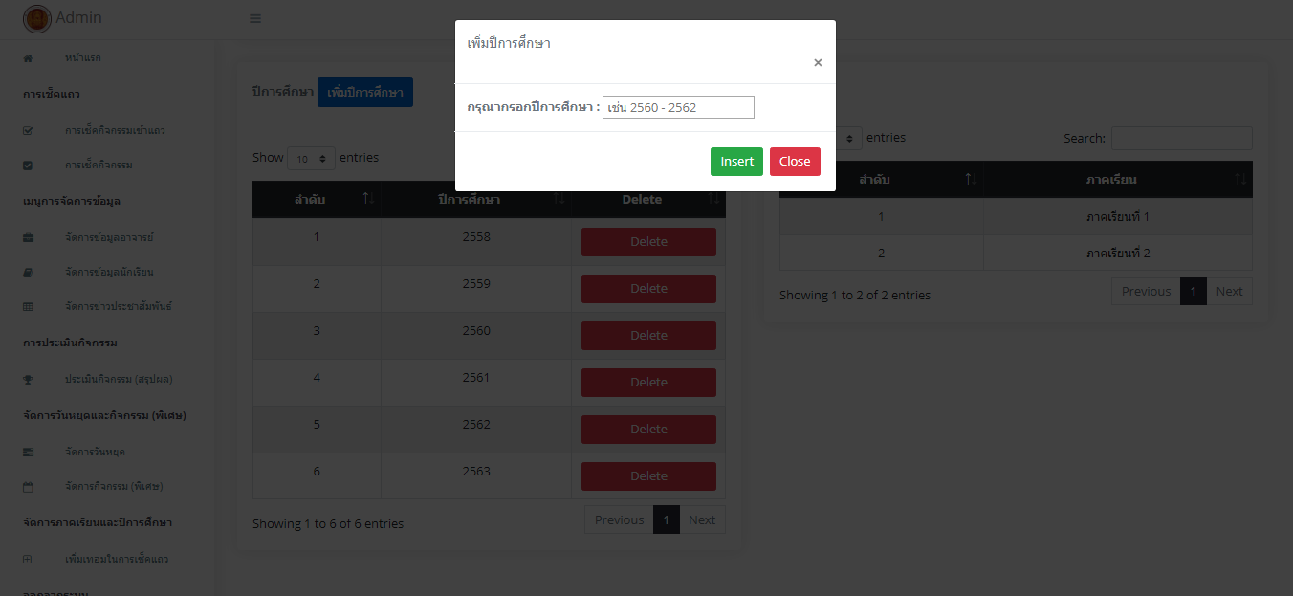

รูปที่ ผ17 ฟอร์มเพิ่มข้อมูลปีการศึกษา

3) ระบบจะแสดงการแจ้งเตือนเพิ่มปีการศึกษาเรียบร้อยแล้ว

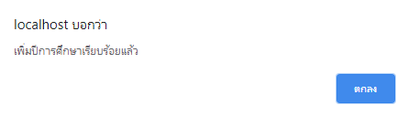

รูปที่ ผ18 แจ้งเตือนบันทึกข้อมูลปีการศึกษาสำเร็จ

1.4.6 การลบข้อมูลปีการศึกษา

1) คลิกที่ปุ่ม Delete ในรายการที่ต้องการลบ

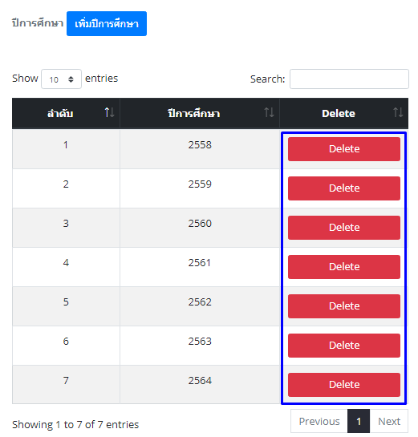

รูปที่ ผ19 คลิกปุ่มเพื่อลบปีการศึกษา

2) จะแสดงป๊อปอัพให้ดูรายละเอียดข้อมูลปีการศึกษาก่อนที่จะลบในรายการที่เลือกแล้วคลิก Delete

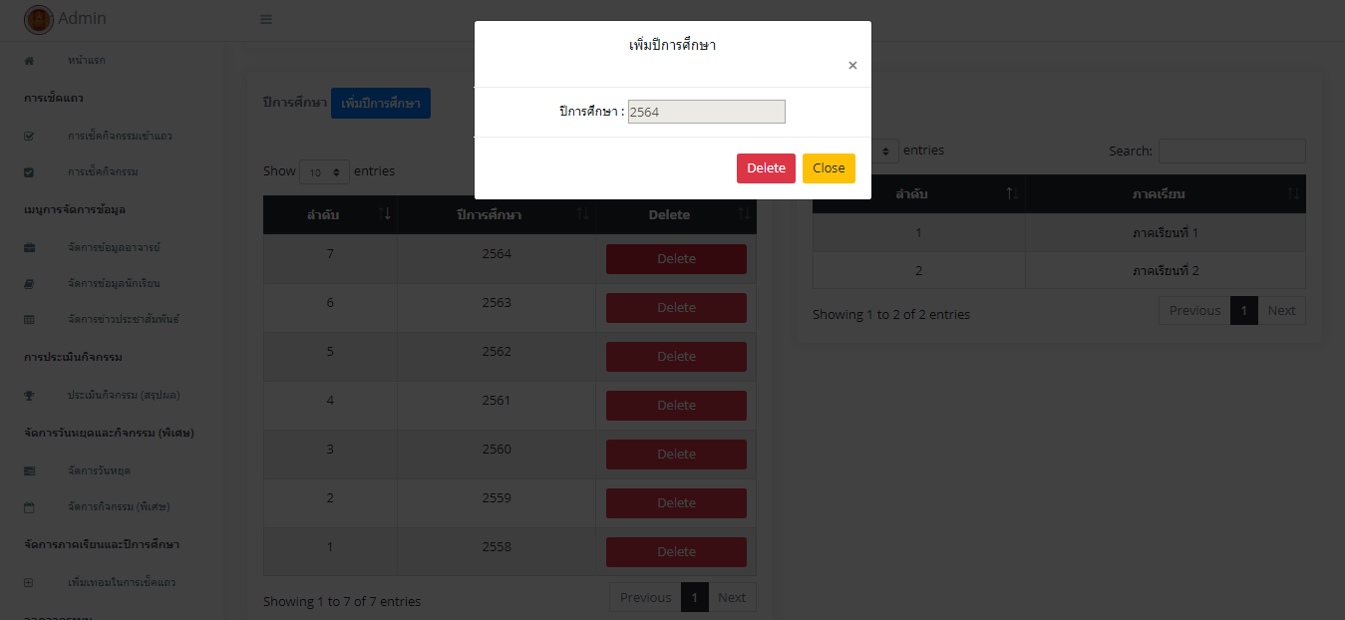

รูปที่ ผ20 ดูรายละเอียดข้อมูลปีการศึกษาก่อนลบ

3) ระบบจะแสดงการแจ้งเตือนลบข้อมูลปีการศึกษาเรียบร้อยแล้ว

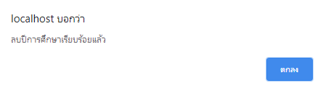

รูปที่ ผ21 แจ้งเตือนลบข้อมูลปีการศึกษาสำเร็จ

1.5 ในส่วนของการจัดการข้อมูลอาจารย์

1.5.1 คลิกเมนูจัดการข้อมูลอาจารย์

1.5.2 การเพิ่มข้อมูลอาจารย์

1) คลิกที่ปุ่มเพิ่มรายชื่อมูลครู - อาจารย์ 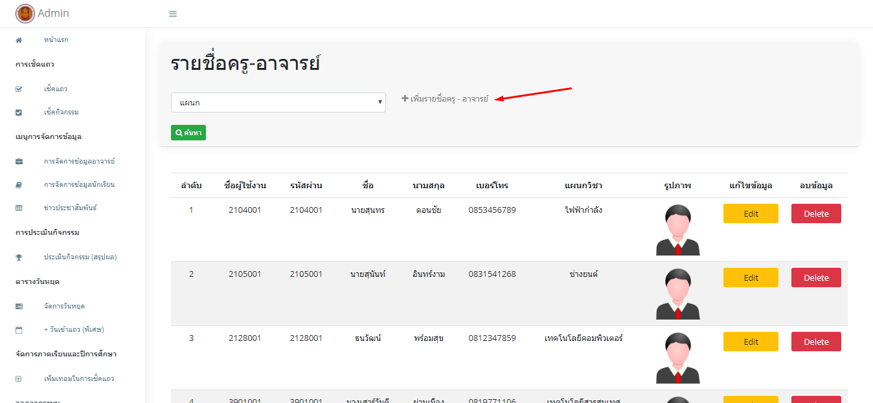

รูปที่ ผ22 คลิกปุ่มเพิ่มข้อมูลครู – อาจารย์

2) ระบบจะลิงค์ไปยังหน้าให้กรอกข้อมูลเพื่อเพิ่มครู - อาจารย์แล้วคลิก Insert

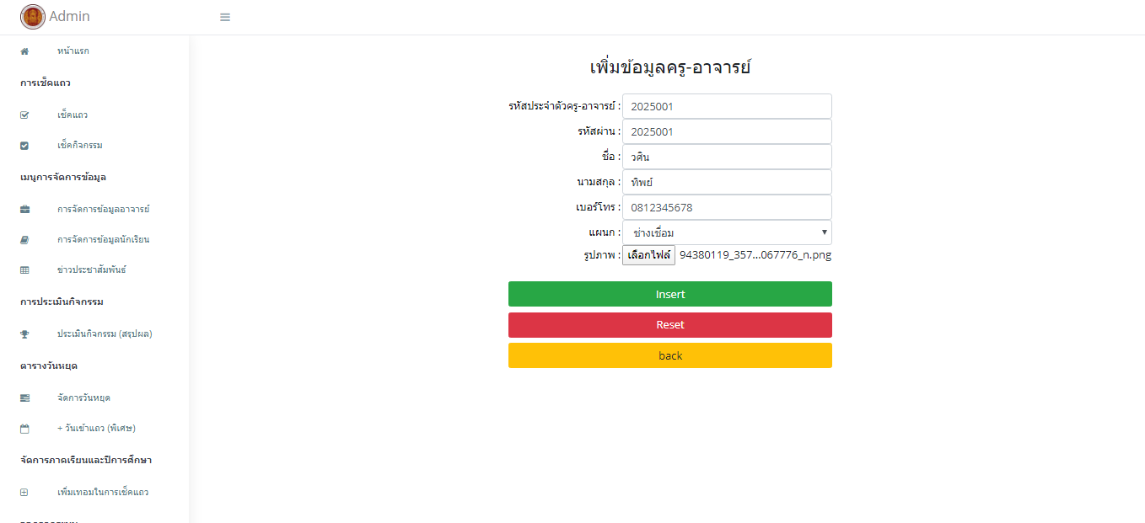

รูปที่ ผ23 ฟอร์มเพิ่มข้อมูลครู – อาจารย์

3) ระบบจะแสดงการแจ้งเตือนเพิ่มรายชื่ออาจารย์สำเร็จ

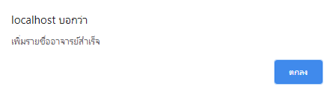

รูปที่ ผ24 แจ้งเตือนบันทึกข้อมูลอาจารย์สำเร็จ

1.5.3 การลบข้อมูลครู – อาจารย์

1) คลิกที่ปุ่ม Delete ในรายการที่ต้องการลบ

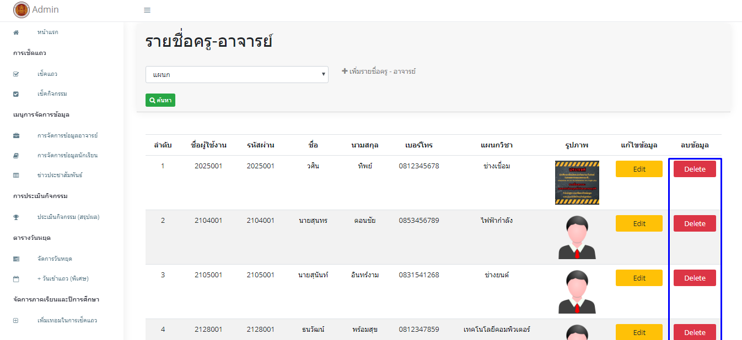

รูปที่ ผ25 คลิกปุ่มเพื่อลบอาจารย์

2) ระบบจะลิงค์ไปยังหน้าดูรายละเอียดข้อมูลครู - อาจารย์ก่อนที่จะลบในรายการที่เลือกแล้วคลิก Delete

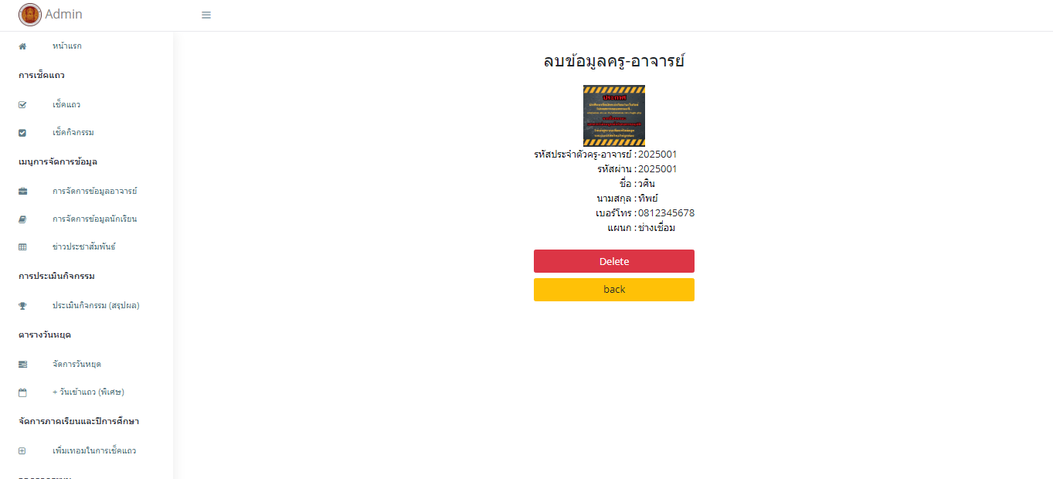

รูปที่ ผ26 ดูรายละเอียดข้อมูลอาจารย์ก่อนลบ

3) ระบบจะแสดงการแจ้งเตือนลบรายชื่ออาจารย์สำเร็จ

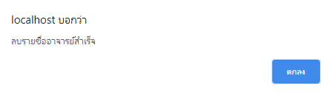

รูปที่ ผ27 แจ้งเตือนลบข้อมูลอาจารย์สำเร็จ

1.5.4 การแก้ไขข้อมูลครู – อาจารย์

1) คลิกที่ปุ่ม Edit ในรายการที่ต้องการแก้ไข

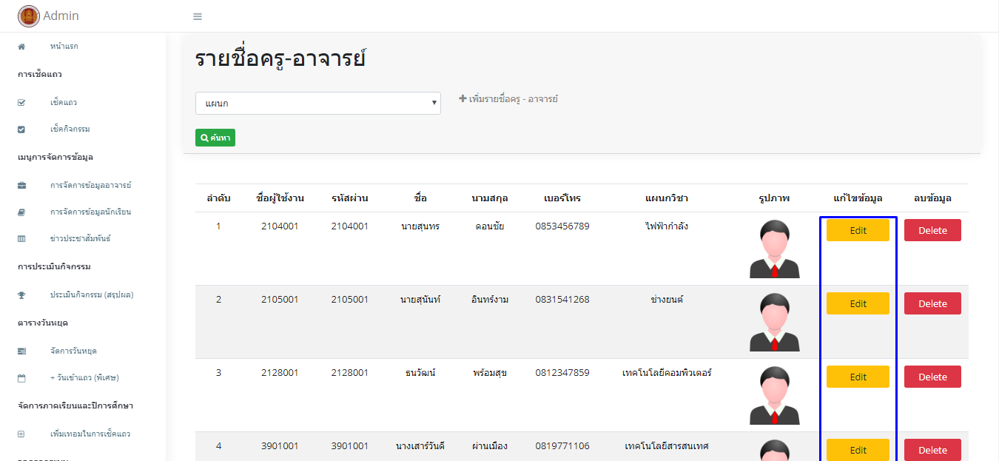

รูปที่ ผ28 คลิกปุ่มเพื่อแก้ไขอาจารย์

2) ระบบจะลิงค์ไปยังหน้าดูรายละเอียดข้อมูลครู - อาจารย์ก่อนที่จะแก้ไขในรายการที่เลือกแล้วคลิก Edit

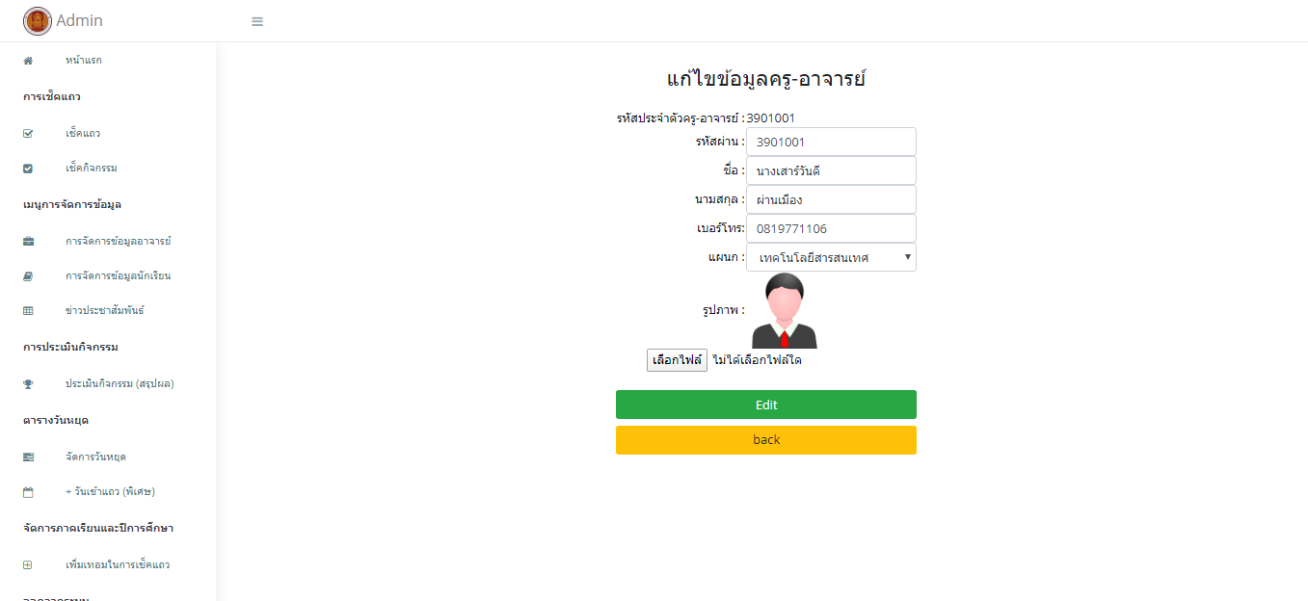

รูปที่ ผ29 ดูรายละเอียดข้อมูลอาจารย์ก่อนแก้ไข

3) ระบบจะแสดงการแจ้งเตือนแก้ไขรายชื่ออาจารย์สำเร็จ

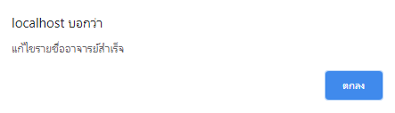

รูปที่ ผ30 แจ้งเตือนแก้ไขข้อมูลอาจารย์สำเร็จ

1.6 ในส่วนของการจัดการข้อมูลนักเรียน - นักศึกษา

1.6.1 คลิกเมนูจัดการข้อมูลนักเรียน - นักศึกษา

1.6.2 การเพิ่มข้อมูลนักเรียน - นักศึกษา

1) คลิกที่ปุ่ม เพิ่มรายชื่อมูลนักเรียน – นักศึกษา

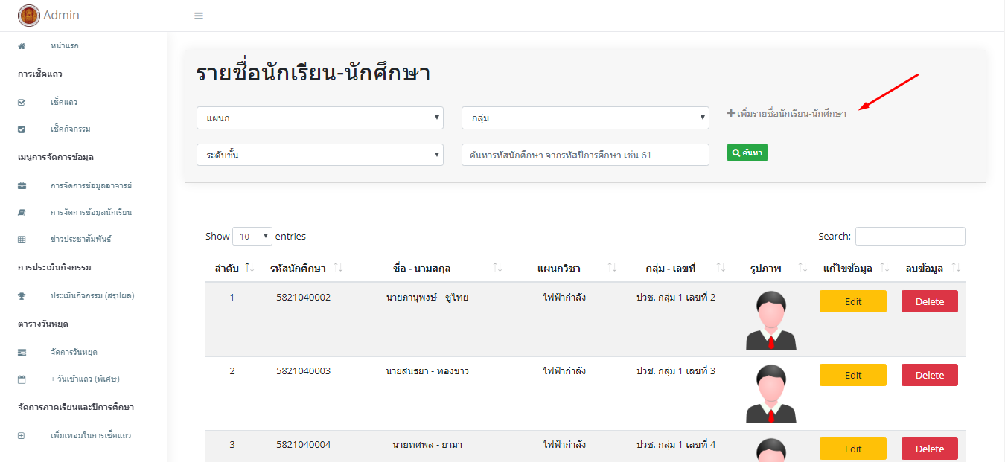

รูปที่ ผ31 คลิกปุ่มเพิ่มข้อมูลนักเรียน - นักศึกษา

2) ระบบจะลิงค์ไปยังหน้าให้กรอกข้อมูลเพื่อเพิ่มนักเรียน - นักศึกษาแล้วคลิก Insert

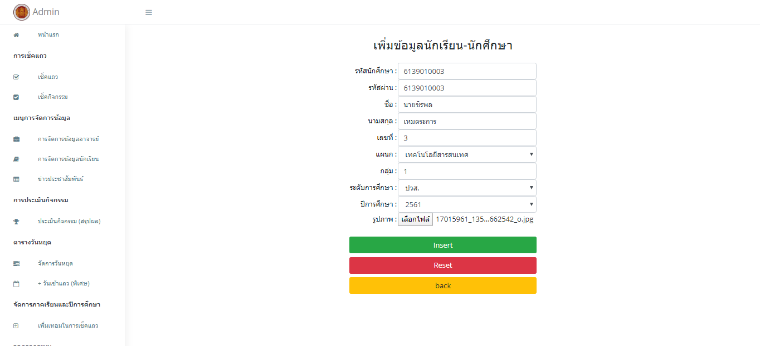

รูปที่ ผ32 ฟอร์มเพิ่มนักเรียน - นักศึกษา

3) ระบบจะแสดงการแจ้งเตือนเพิ่มรายชื่อนักศึกษาสำเร็จ

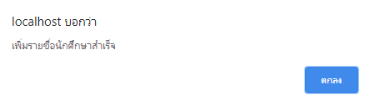

รูปที่ ผ33 แจ้งเตือนบันทึกข้อมูลนักศึกษาสำเร็จ

1.6.3 การลบข้อมูลนักเรียน - นักศึกษา

1) คลิกที่ปุ่ม Delete ในรายการที่ต้องการลบ

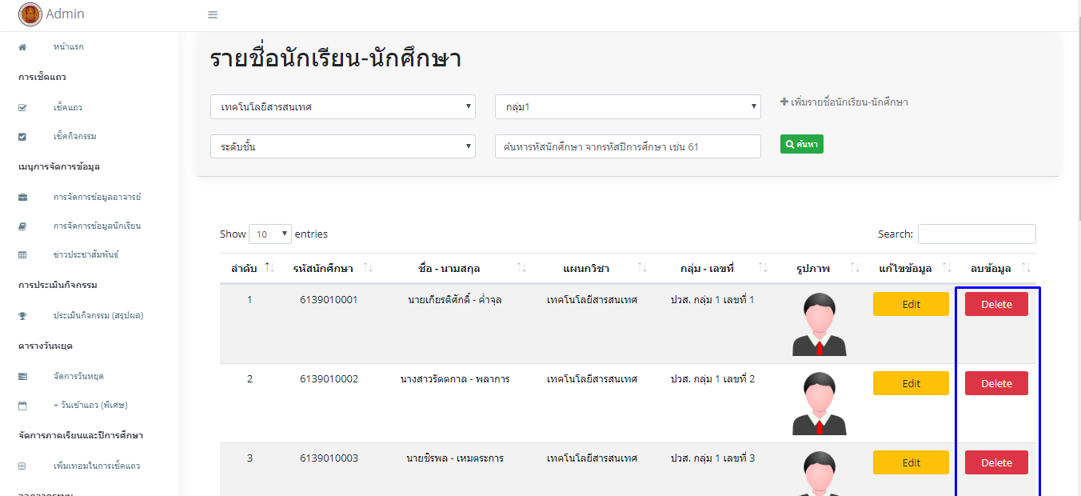

รูปที่ ผ34 คลิกปุ่มเพื่อลบนักเรียน - นักศึกษา

2) ระบบจะลิงค์ไปยังหน้าดูรายละเอียดข้อมูลนักเรียน - นักศึกษาก่อนที่จะลบในรายการที่เลือกแล้วคลิก Delete

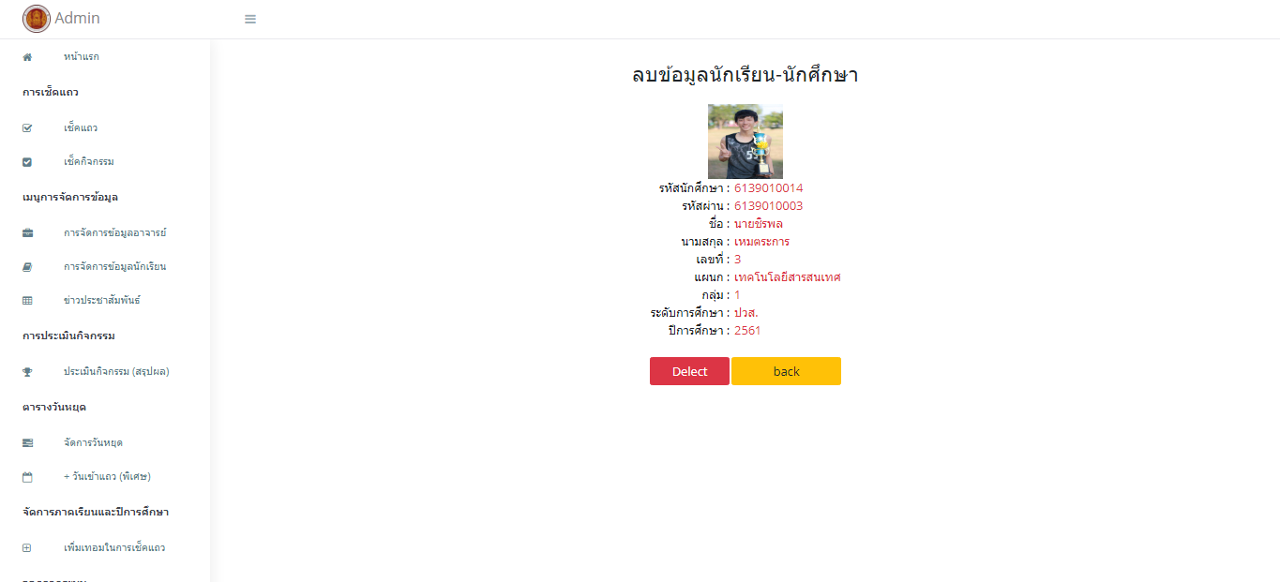

รูปที่ ผ35 ดูรายละเอียดข้อมูลนักเรียน - นักศึกษาก่อนลบ

3) ระบบจะแสดงการแจ้งเตือนลบรายชื่อนักเรียน - นักศึกษาสำเร็จ

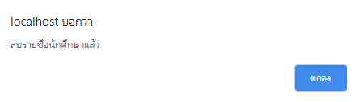

รูปที่ ผ36 แจ้งเตือนลบข้อมูลนักเรียน - นักศึกษาสำเร็จ

1.6.4 การแก้ไขข้อมูลนักเรียน - นักศึกษา

1) คลิกที่ปุ่ม Edit ในรายการที่ต้องการแก้ไข

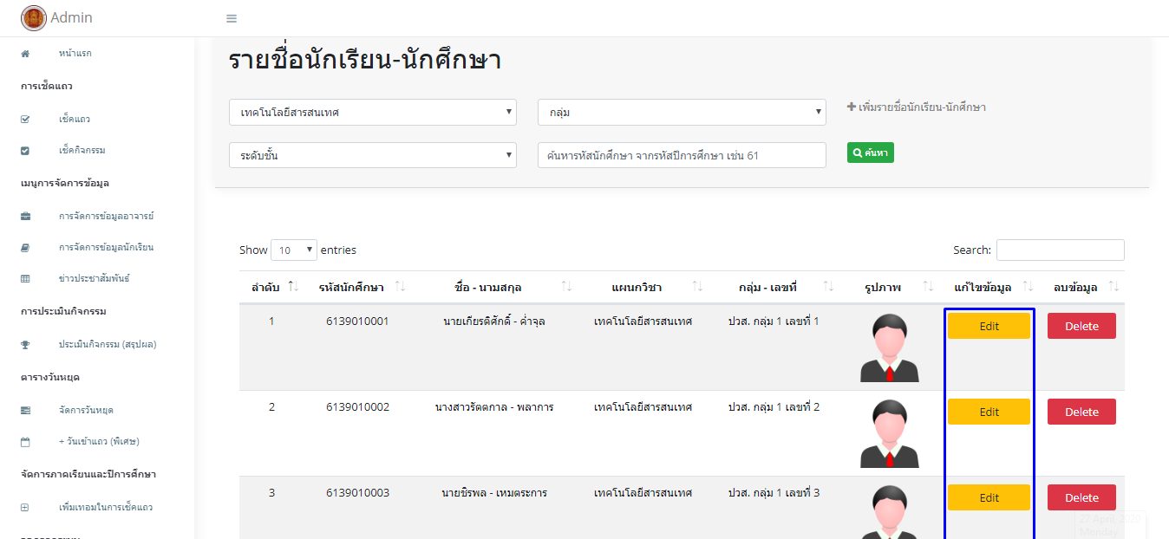

รูปที่ ผ37 คลิกปุ่มเพื่อแก้ไขนักเรียน - นักศึกษา

2) ระบบจะลิงค์ไปยังหน้าดูรายละเอียดข้อมูลนักเรียน - นักศึกษาก่อนที่จะแก้ไขในรายการที่เลือกแล้วคลิก Edit 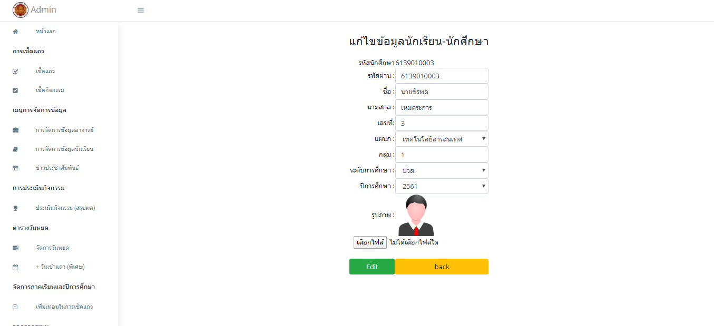

รูปที่ ผ38 ดูรายละเอียดข้อมูลนักเรียน - นักศึกษาก่อนแก้ไข

3) ระบบจะแสดงการแจ้งเตือนแก้ไขรายชื่อนักเรียน - นักศึกษาสำเร็จ

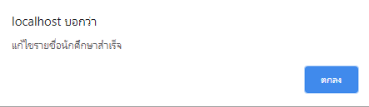

รูปที่ ผ39 แจ้งเตือนแก้ไขข้อมูลนักเรียน - นักศึกษาสำเร็จ

1.7 ในส่วนของการจัดการข้อมูลข่าวประชาสัมพันธ์

1.7.1 คลิกเมนูจัดการข้อมูลข่าวประชาสัมพันธ์

1.7.2 การเพิ่มข้อมูลข่าวประชาสัมพันธ์

1) คลิกที่ปุ่มเพิ่มรายชื่อมูลข่าวประชาสัมพันธ์

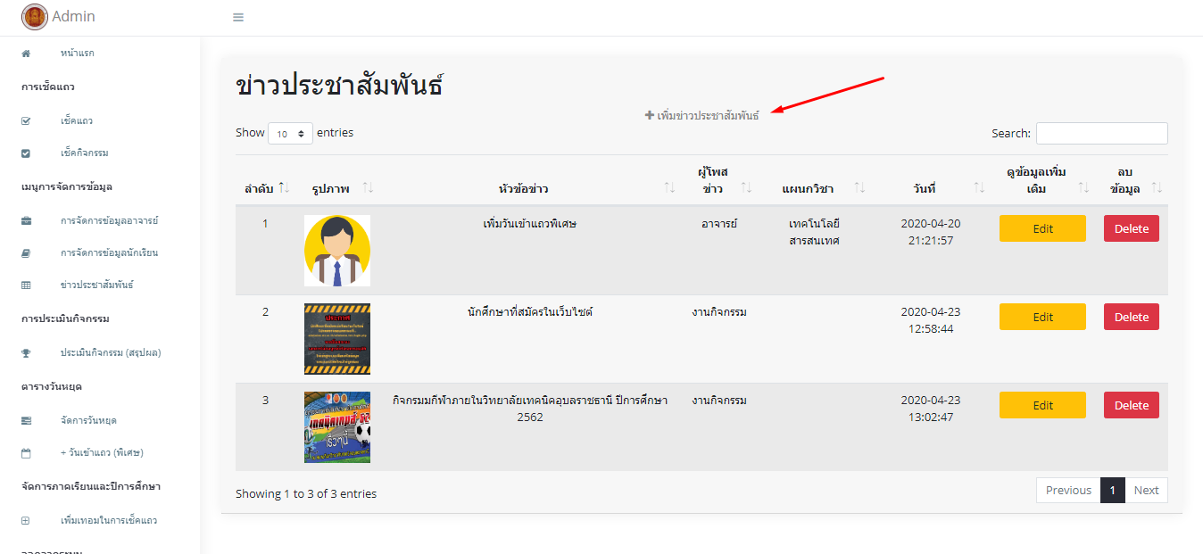

รูปที่ ผ40 คลิกปุ่มเพิ่มข้อมูลข่าวประชาสัมพันธ์

2) ระบบจะลิงค์ไปยังหน้าให้กรอกข้อมูลเพื่อเพิ่มข่าวประชาสัมพันธ์แล้วคลิก Insert

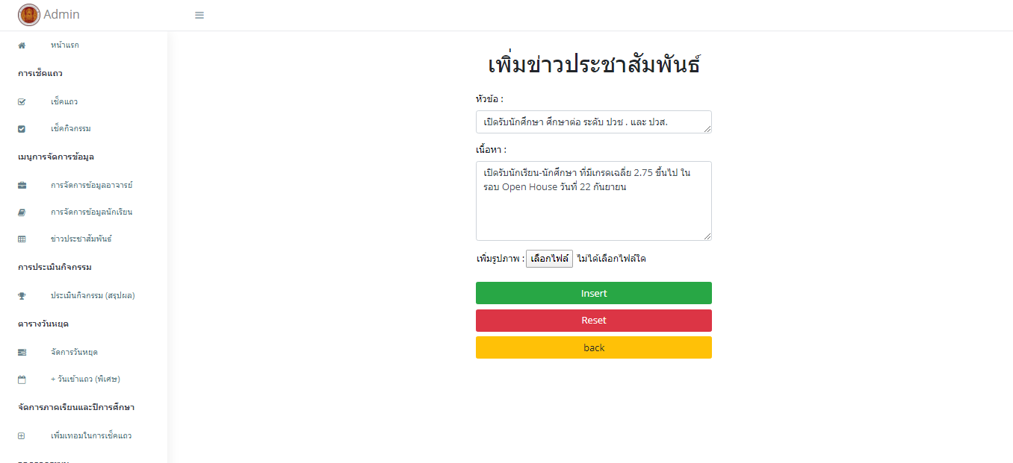

รูปที่ ผ41 ฟอร์มเพิ่มข่าวประชาสัมพันธ์

3) ระบบจะแสดงการแจ้งเตือนเพิ่มข่าวประชาสัมพันธ์สำเร็จ

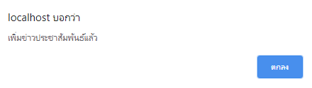

รูปที่ ผ42 แจ้งเตือนบันทึกข้อมูลข่าวประชาสัมพันธ์สำเร็จ

1.7.3 การลบข้อมูลข่าวประชาสัมพันธ์

1) คลิกที่ปุ่ม Delete ในรายการที่ต้องการลบ

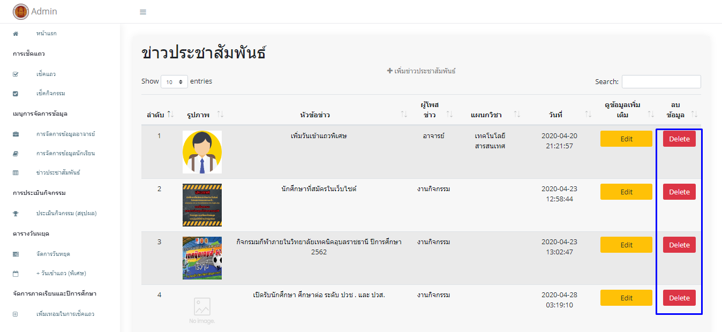

รูปที่ ผ43 คลิกปุ่มเพื่อลบข่าวประชาสัมพันธ์

2) ระบบจะลิงค์ไปยังหน้าดูรายละเอียดข้อมูลข่าวประชาสัมพันธ์ก่อนที่จะลบในรายการที่เลือกแล้วคลิก Delete

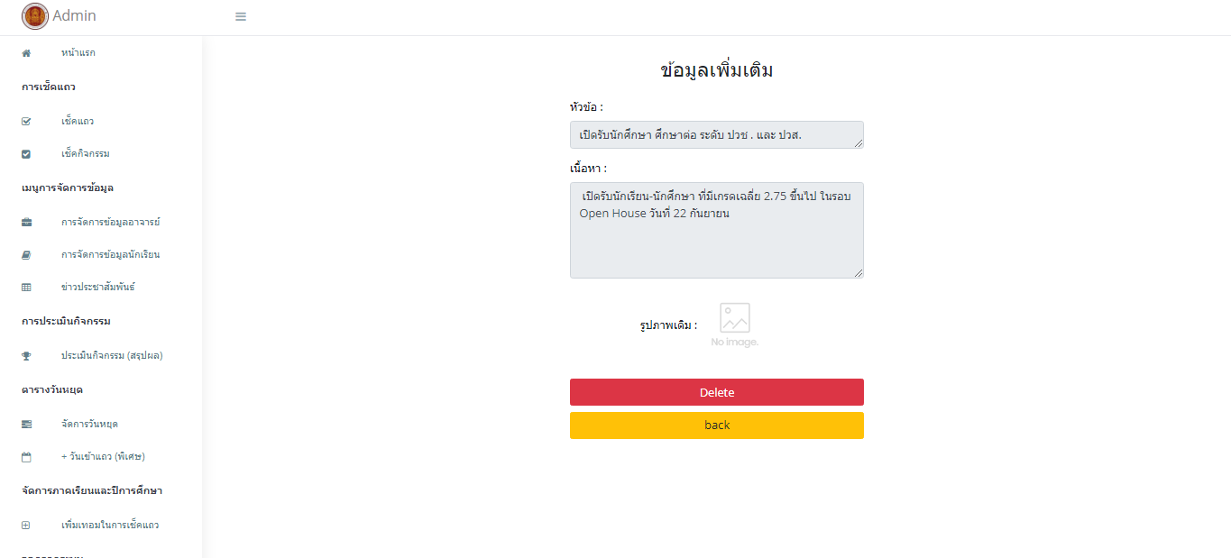

รูปที่ ผ44 ดูรายละเอียดข้อมูลข่าวประชาสัมพันธ์ก่อนลบ

3) ระบบจะแสดงการแจ้งเตือนลบข่าวประชาสัมพันธ์สำเร็จ

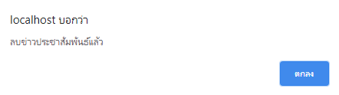

รูปที่ ผ45 แจ้งเตือนลบข้อมูลข่าวประชาสัมพันธ์สำเร็จ

1.7.4 การแก้ไขข้อมูลข่าวประชาสัมพันธ์

1) คลิกที่ปุ่ม Edit ในรายการที่ต้องการแก้ไข

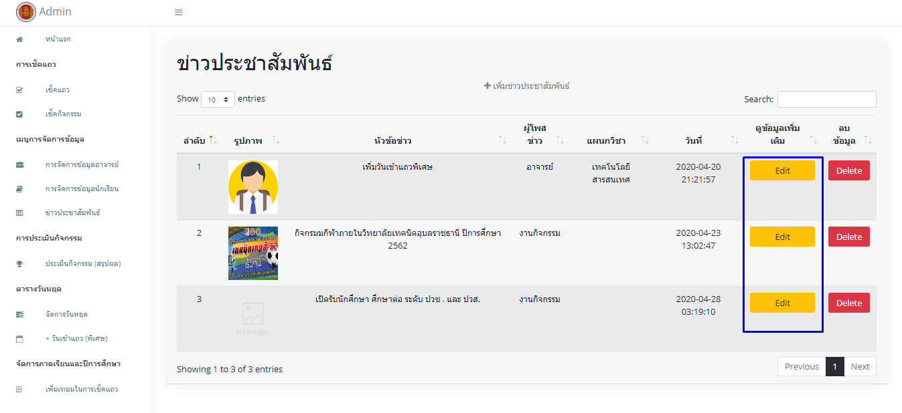

รูปที่ ผ46 คลิกปุ่มเพื่อแก้ไขข่าวประชาสัมพันธ์

2) ระบบจะลิงค์ไปยังหน้าดูรายละเอียดข้อมูลข่าวประชาสัมพันธ์ก่อนที่จะแก้ไขในรายการที่เลือกแล้วคลิก Edit

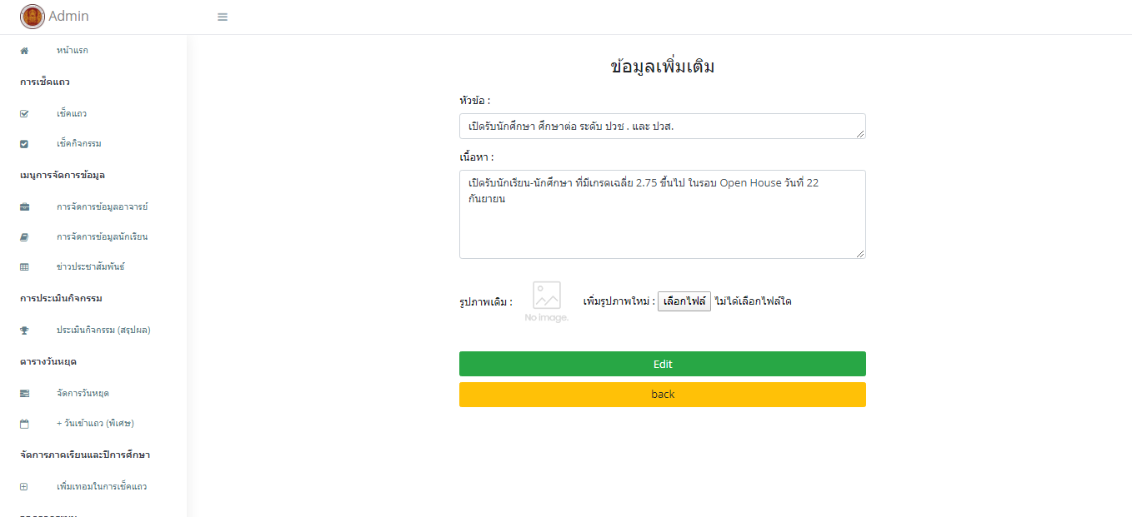

รูปที่ ผ47 ดูรายละเอียดข้อมูลข่าวประชาสัมพันธ์ก่อนแก้ไข

3) ระบบจะแสดงการแจ้งเตือนแก้ไขข่าวประชาสัมพันธ์สำเร็จ

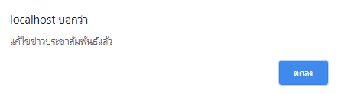

รูปที่ ผ48 แจ้งเตือนแก้ไขข้อมูลข่าวประชาสัมพันธ์สำเร็จ

1.8 ในส่วนของการจัดการข้อมูลวันหยุด

1.8.1 คลิกเมนูจัดการข้อมูลวันหยุด

1.8.2 การเพิ่มข้อมูลวันหยุด

1) คลิกที่ปุ่ม เพิ่มวันหยุด

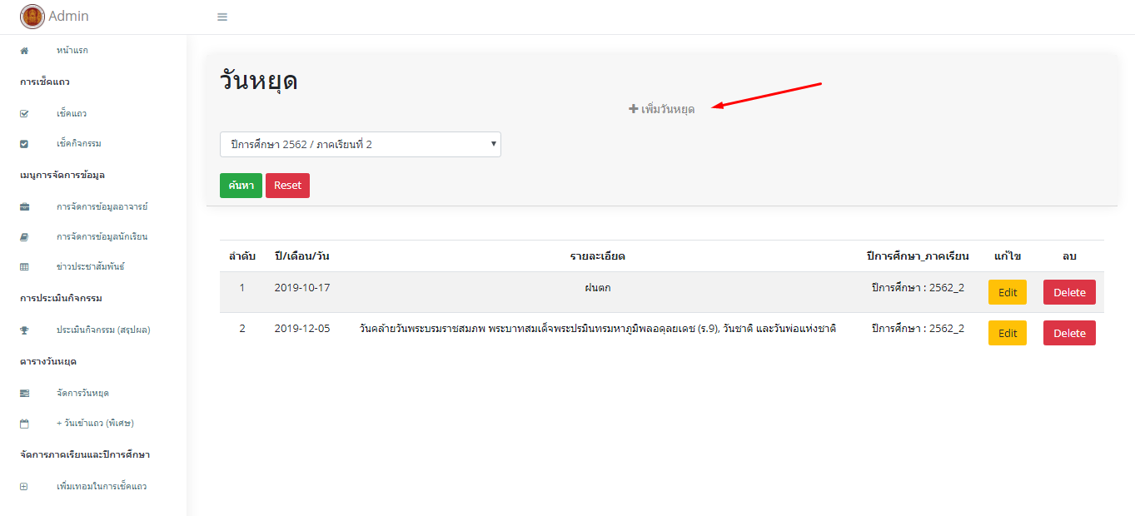

รูปที่ ผ49 คลิกปุ่มเพิ่มข้อมูลวันหยุด

2) ระบบจะลิงค์ไปยังหน้าให้กรอกข้อมูลเพื่อเพิ่มวันหยุดแล้วคลิก Insert

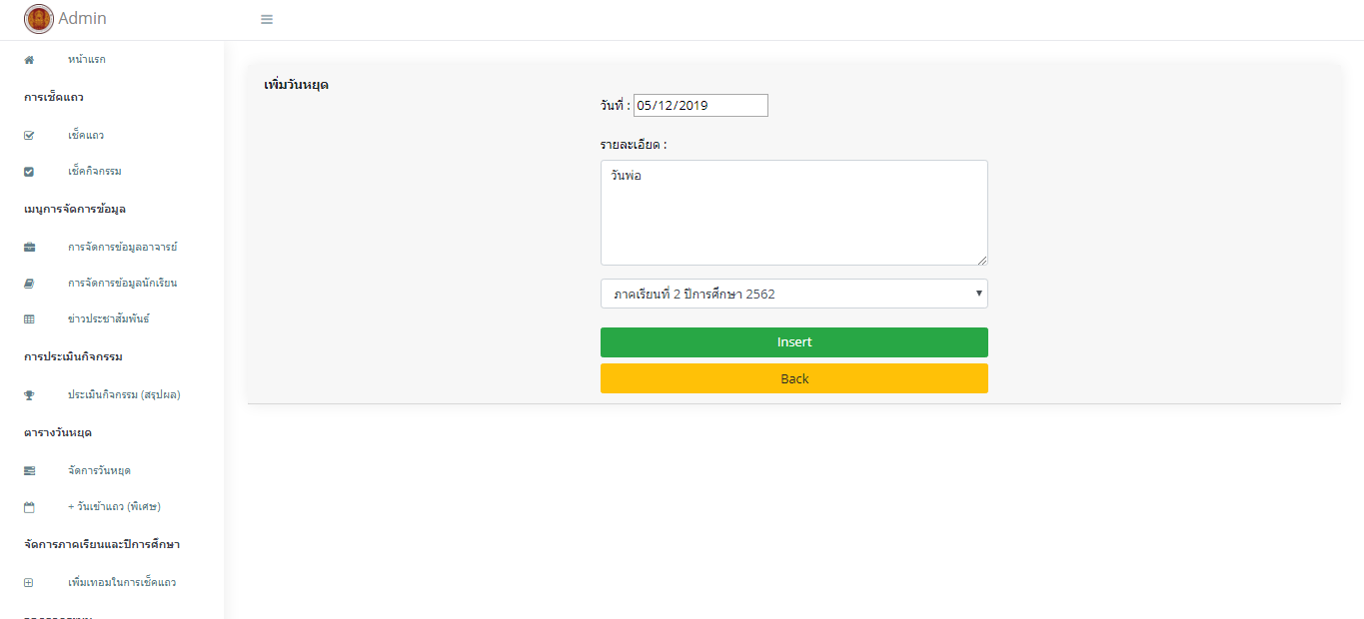

รูปที่ ผ50 ฟอร์มเพิ่มวันหยุด

3) ระบบจะแสดงการแจ้งเตือนเพิ่มวันหยุดสำเร็จ

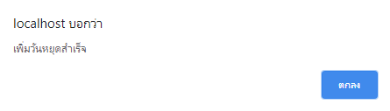

รูปที่ ผ51 แจ้งเตือนบันทึกข้อมูลวันหยุดสำเร็จ

1.8.3 การลบข้อมูลวันหยุด

1) คลิกที่ปุ่ม Delete ในรายการที่ต้องการลบ

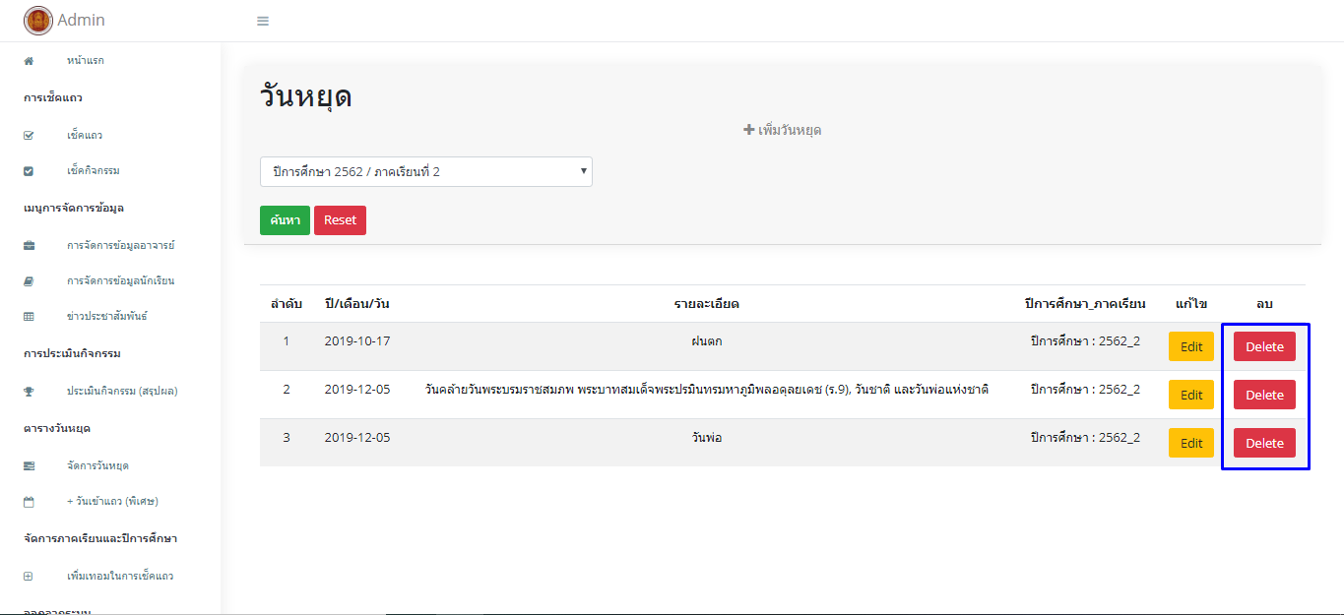

รูปที่ ผ52 คลิกปุ่มเพื่อลบวันหยุด

2) ระบบจะลิงค์ไปยังหน้าดูรายละเอียดข้อมูลวันหยุดก่อนที่จะลบในรายการที่ เลือกแล้วคลิก Delete

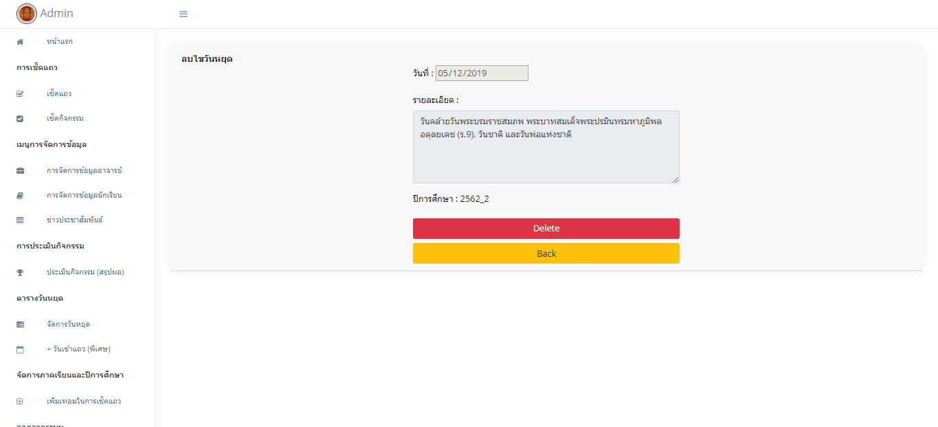

รูปที่ ผ53 ดูรายละเอียดข้อมูลวันหยุดก่อนลบ

3) ระบบจะแสดงการแจ้งเตือนลบวันหยุดสำเร็จ

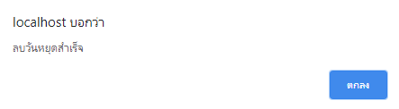

รูปที่ ผ54 แจ้งเตือนลบข้อมูลวันหยุดสำเร็จ

1.8.4 การแก้ไขข้อมูลวันหยุด

1) คลิกที่ปุ่ม Edit ในรายการที่ต้องการแก้ไข

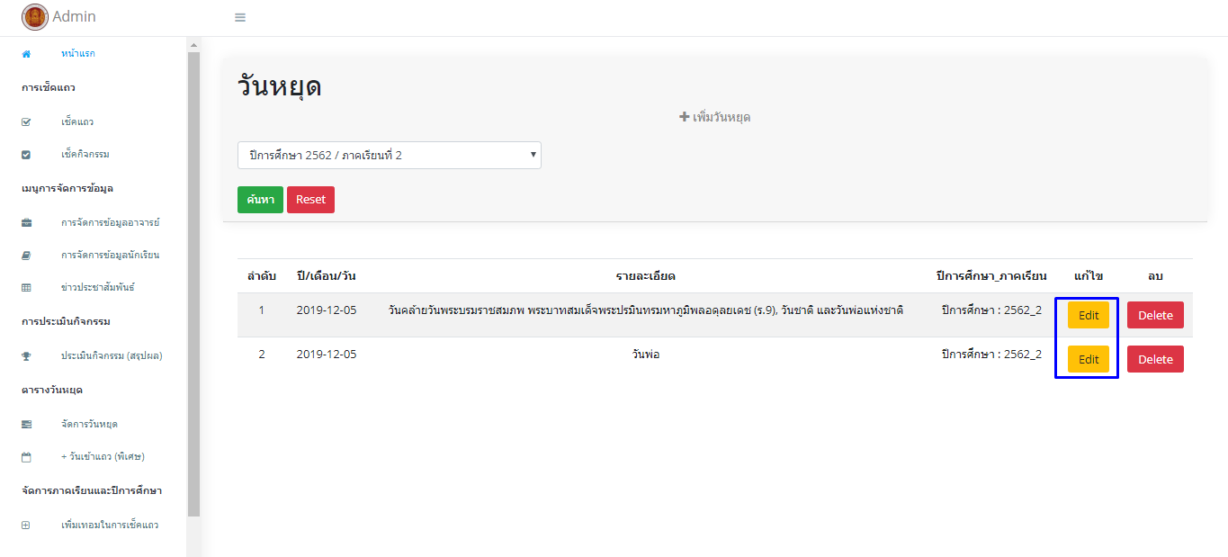

รูปที่ ผ55 คลิกปุ่มเพื่อแก้ไขวันหยุด

2) ระบบจะลิงค์ไปยังหน้าดูรายละเอียดข้อมูลวันหยุดก่อนที่จะแก้ไขในรายการที่ เลือกแล้วคลิก Edit

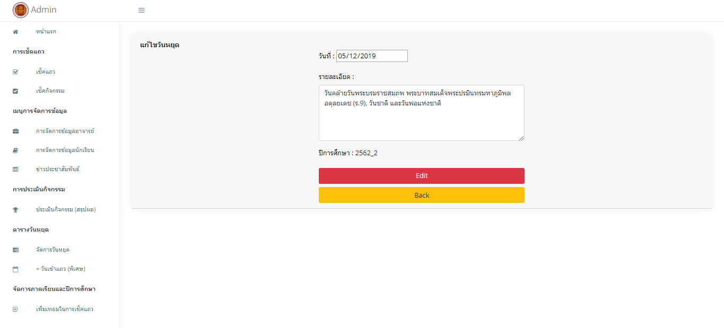

รูปที่ ผ56 ดูรายละเอียดข้อมูลวันหยุดก่อนแก้ไข

3) ระบบจะแสดงการแจ้งเตือนแก้ไขวันหยุดสำเร็จ

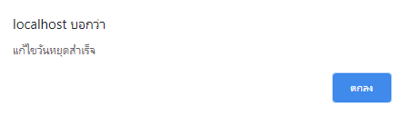

รูปที่ ผ57 แจ้งเตือนแก้ไขข้อมูลสำเร็จ

1.9 ในส่วนของการจัดการกิจกรรม (พิเศษ)

1.9.1 คลิกเมนูจัดการข้อมูลกิจกรรม (พิเศษ)

1.9.2 การเพิ่มข้อมูลกิจกรรม (พิเศษ)

1) คลิกที่ปุ่ม เพิ่มกิจกรรม (พิเศษ)

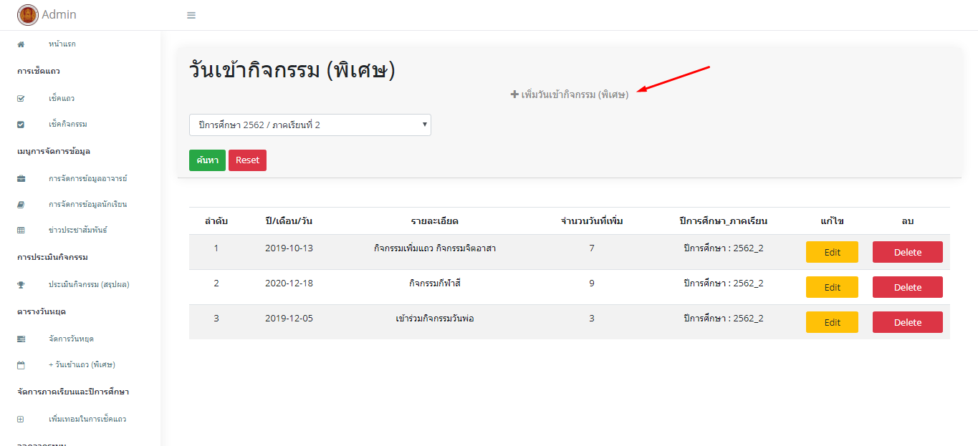

รูปที่ ผ58 คลิกปุ่มเพิ่มข้อมูลกิจกรรม (พิเศษ)

2) ระบบจะลิงค์ไปยังหน้าให้กรอกข้อมูลเพื่อเพิ่มกิจกรรม (พิเศษ) แล้วคลิก Insert

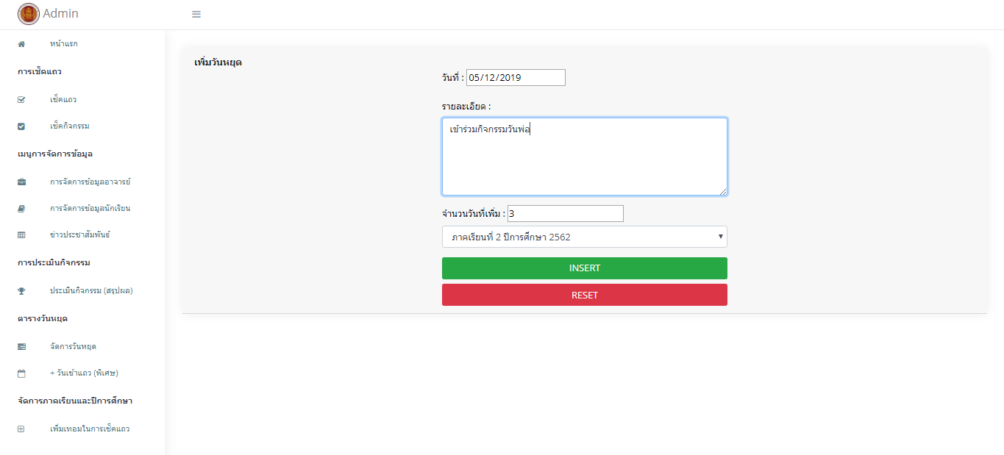

รูปที่ ผ59 ฟอร์มเพิ่มกิจกรรม (พิเศษ)

3) ระบบจะแสดงการแจ้งเตือนเพิ่มกิจกรรม (พิเศษ) สำเร็จ

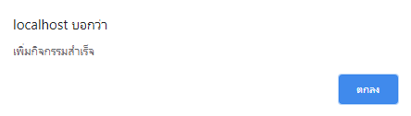

รูปที่ ผ60 แจ้งเตือนบันทึกข้อมูลกิจกรรม (พิเศษ) สำเร็จ

1.9.3 การลบข้อมูลกิจกรรม (พิเศษ)

1) คลิกที่ปุ่ม Delete ในรายการที่ต้องการลบ

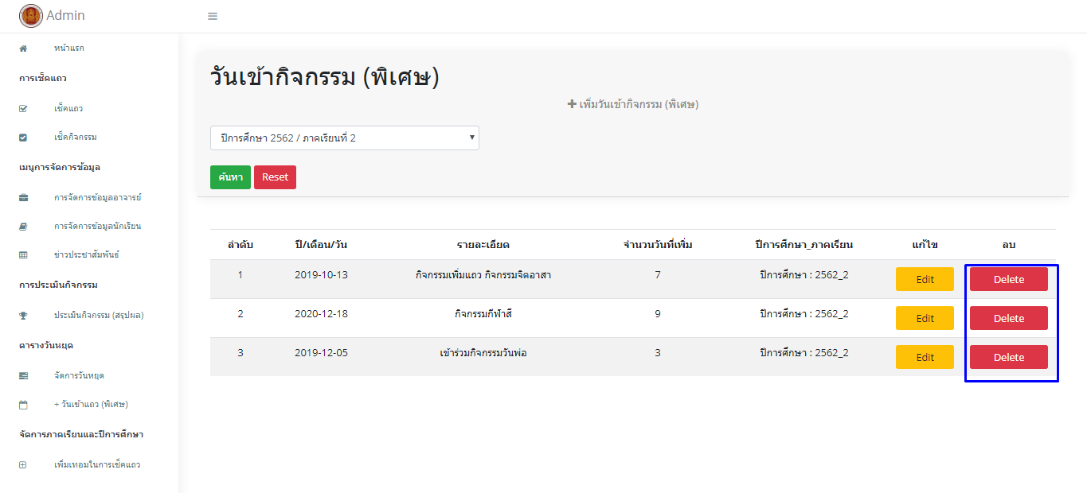

รูปที่ ผ61 คลิกปุ่มเพื่อลบกิจกรรม (พิเศษ)

2) ระบบจะลิงค์ไปยังหน้าดูรายละเอียดข้อมูลกิจกรรม (พิเศษ) ก่อนที่จะลบในรายการที่เลือกแล้วคลิก Delete

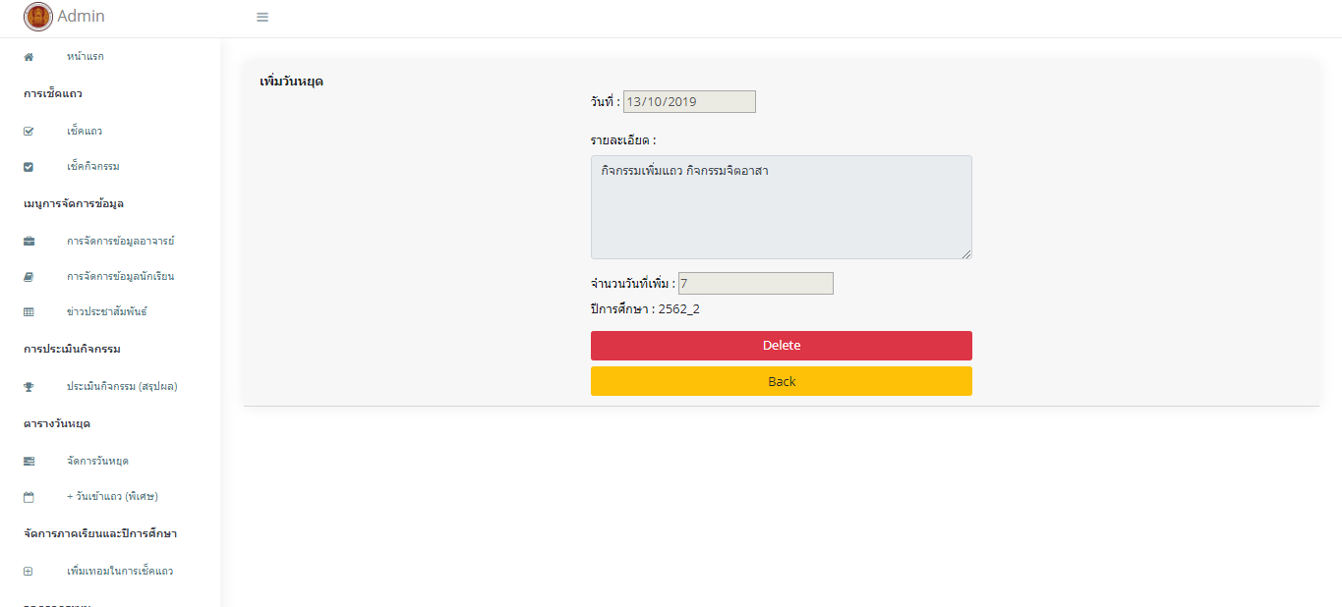

รูปที่ ผ62 ดูรายละเอียดข้อมูลกิจกรรม (พิเศษ) ก่อนลบ

3) ระบบจะแสดงการแจ้งเตือนลบกิจกรรม (พิเศษ) เรียบร้อย

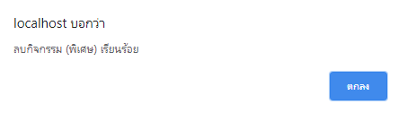

รูปที่ ผ63 แจ้งเตือนลบข้อมูลกิจกรรม (พิเศษ) เรียบร้อย

1.9.4 การแก้ไขข้อมูลกิจกรรม (พิเศษ)

1) คลิกที่ปุ่ม Edit ในรายการที่ต้องการแก้ไข

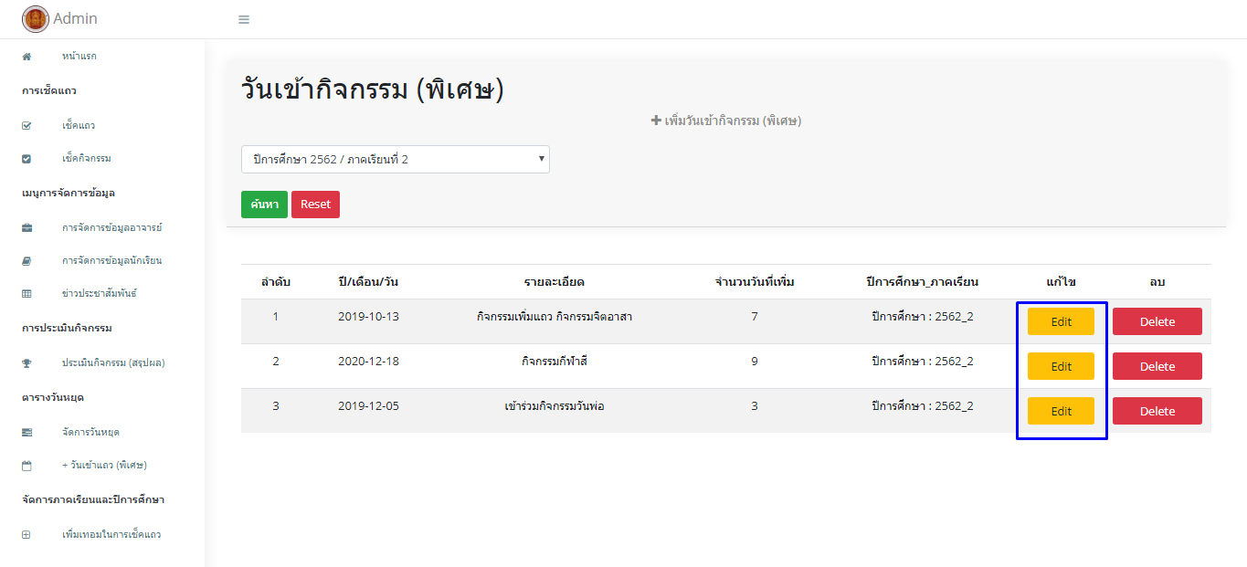

รูปที่ ผ64 คลิกปุ่มเพื่อแก้ไขกิจกรรม (พิเศษ)

2) ระบบจะลิงค์ไปยังหน้าดูรายละเอียดข้อมูลกิจกรรม (พิเศษ) ก่อนที่จะแก้ไขในรายการที่เลือกแล้วคลิก Edit

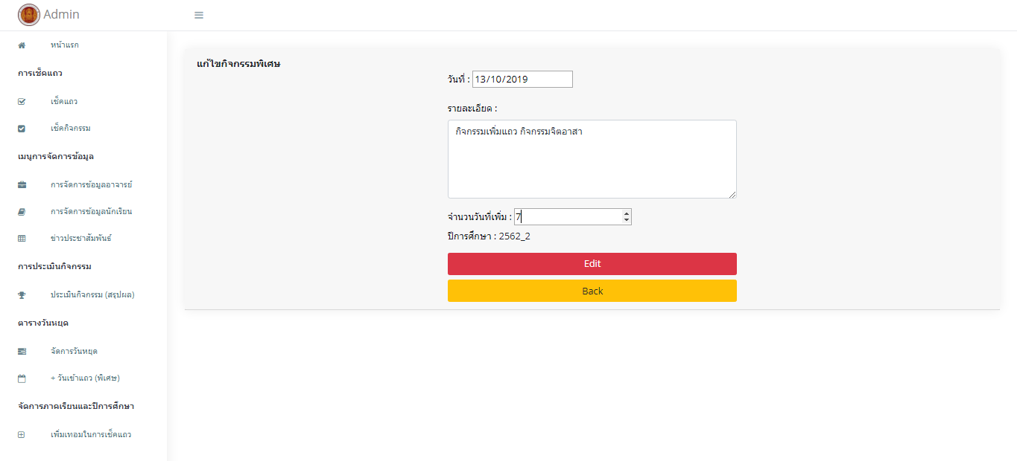

รูปที่ ผ65 ดูรายละเอียดข้อมูลกิจกรรม (พิเศษ) ก่อนแก้ไข

3) ระบบจะแสดงการแจ้งเตือนแก้ไขกิจกรรม (พิเศษ) สำเร็จ

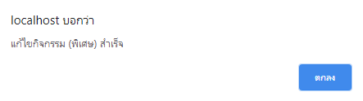

รูปที่ ผ66 แจ้งเตือนแก้ไขข้อมูลสำเร็จ

1.10 ในส่วนของการจัดการตารางในการเช็คกิจกรรมเข้าแถว

1.10.1 คลิกเมนูจัดการข้อมูลตารางในการเช็คกิจกรรมเข้าแถว

1.10.2 การเพิ่มข้อมูลตารางในการเช็คกิจกรรมเข้าแถว

1) คลิกที่ปุ่ม เพิ่มตารางในการเช็คกิจกรรมเข้าแถว

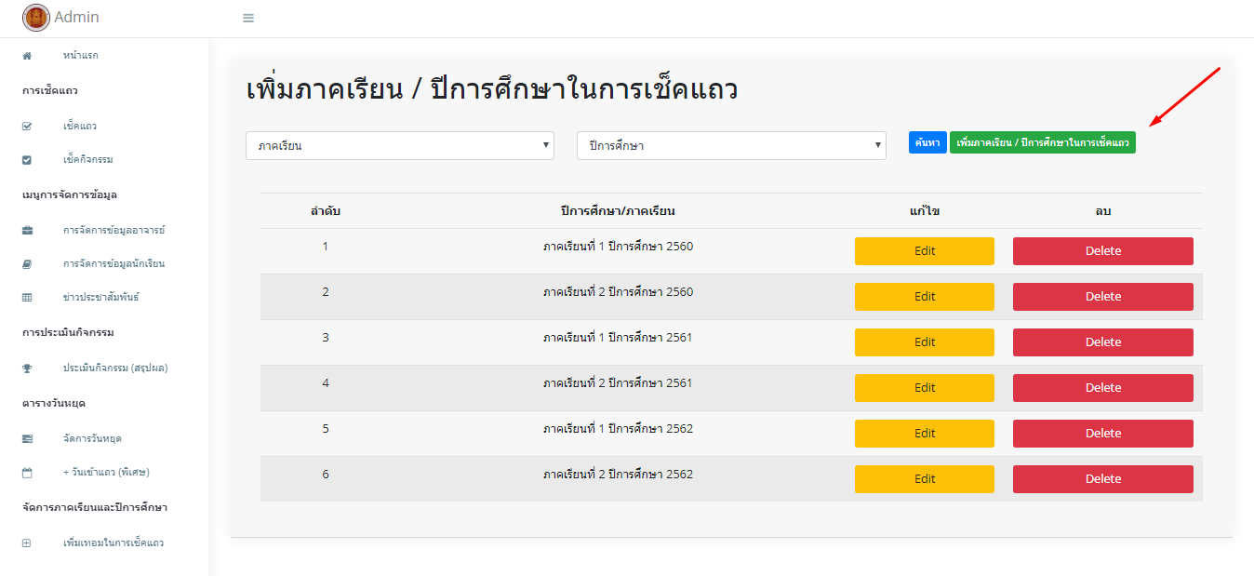

รูปที่ ผ67 คลิกปุ่มเพิ่มข้อมูลตารางในการเช็คกิจกรรมเข้าแถว

2) ระบบจะลิงค์ไปยังหน้าให้เลือกภาคเรียนและปีการศึกษาเพื่อเพิ่มตารางในการเช็คกิจกรรมเข้าแถวแล้วคลิกเพิ่มภาคเรียน / ปีการศึกษาในการเช็คแถว

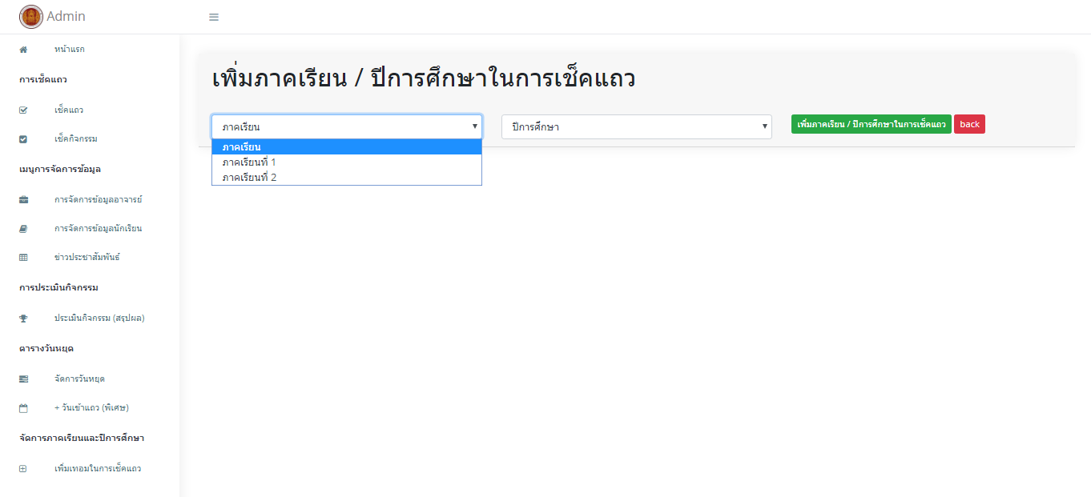

รูปที่ ผ68 ฟอร์มเพิ่มตารางในการเช็คกิจกรรมเข้าแถว

3) ระบบจะแสดงการแจ้งเตือนเพิ่มตารางในการเช็คกิจกรรมเข้าแถวสำเร็จ

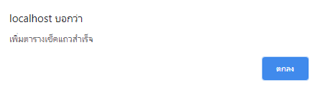

รูปที่ ผ69 แจ้งเตือนบันทึกข้อมูลตารางในการเช็คกิจกรรมเข้าแถวสำเร็จ

1.10.3 การลบข้อมูลตารางในการเช็คกิจกรรมเข้าแถว

1) คลิกที่ปุ่ม Delete ในรายการที่ต้องการลบ

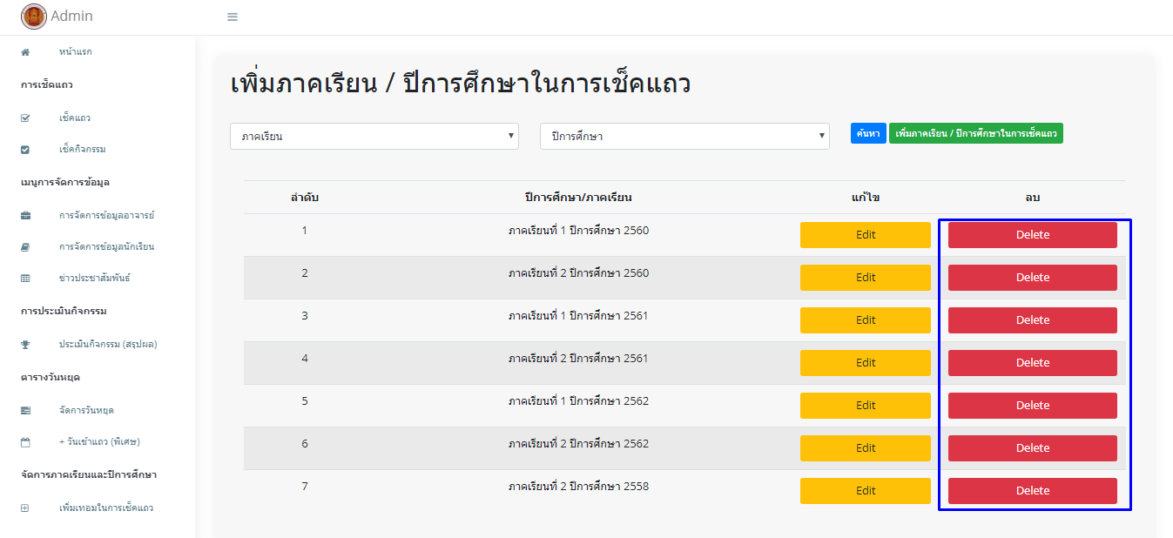

รูปที่ ผ70 คลิกปุ่มเพื่อลบตารางในการเช็คกิจกรรมเข้าแถว

2) ระบบจะลิงค์ไปยังหน้าดูรายละเอียดข้อมูลตารางในการเช็คกิจกรรมเข้าแถวก่อนที่จะลบในรายการที่เลือกแล้วคลิก Delete

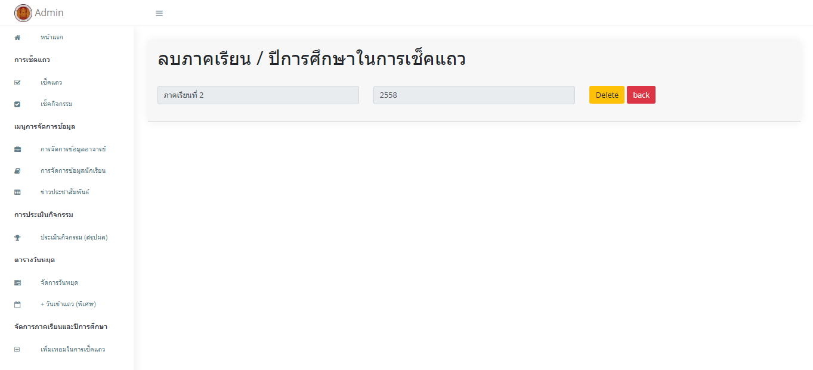

รูปที่ ผ71 ดูรายละเอียดข้อมูลตารางในการเช็คกิจกรรมเข้าแถวก่อนลบ

3) ระบบจะแสดงการแจ้งเตือนลบตารางในการเช็คกิจกรรมเข้าแถวเรียบร้อย

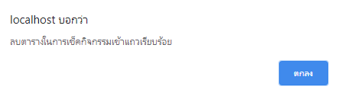

รูปที่ ผ72 แจ้งเตือนลบข้อมูลตารางในการเช็คกิจกรรมเข้าแถวเรียบร้อย

1.10.4 การแก้ไขข้อมูลตารางในการเช็คกิจกรรมเข้าแถว

1) คลิกที่ปุ่ม Edit ในรายการที่ต้องการแก้ไข

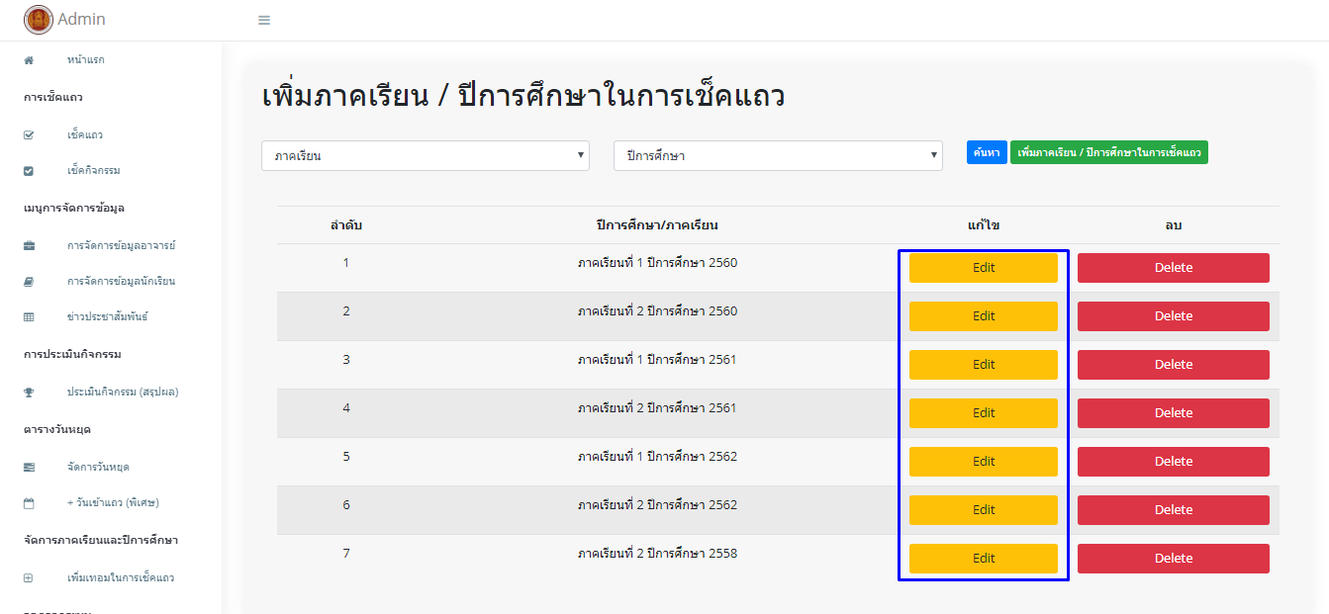

รูปที่ ผ73 คลิกปุ่มเพื่อแก้ไขตารางในการเช็คกิจกรรมเข้าแถว

2) ระบบจะลิงค์ไปยังหน้าดูรายละเอียดข้อมูลตารางในการเช็คกิจกรรมเข้าแถวก่อนที่จะแก้ไขในรายการที่เลือกแล้วคลิก Edit

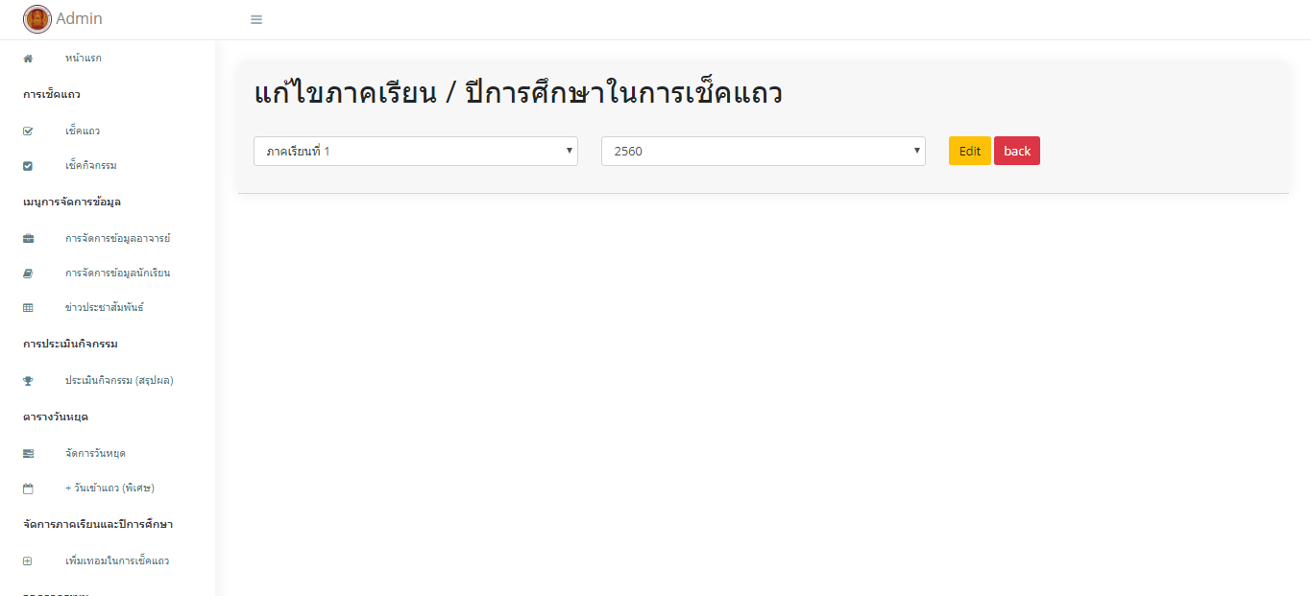

รูปที่ ผ74 ดูรายละเอียดข้อมูลตารางในการเช็คกิจกรรมเข้าแถวก่อนแก้ไข

3) ระบบจะแสดงการแจ้งเตือนแก้ไขตารางในการเช็คกิจกรรมเข้าแถวสำเร็จ

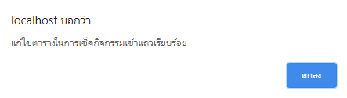

รูปที่ ผ75 แจ้งเตือนแก้ไขข้อมูลสำเร็จ

1.11 ในส่วนของการเช็คกิจกรรมเข้าแถว

1.11.1 คลิกเมนูการเช็คกิจกรรมเข้าแถว

1.11.2 เลือกภาคเรียน ปีการศึกษา แผนกวิชา กลุ่ม ระดับชั้น ชั้นปี ที่ต้องการเช็คกิจกรรมเข้าแถว จากนั้นคลิกปุ่มค้นหา

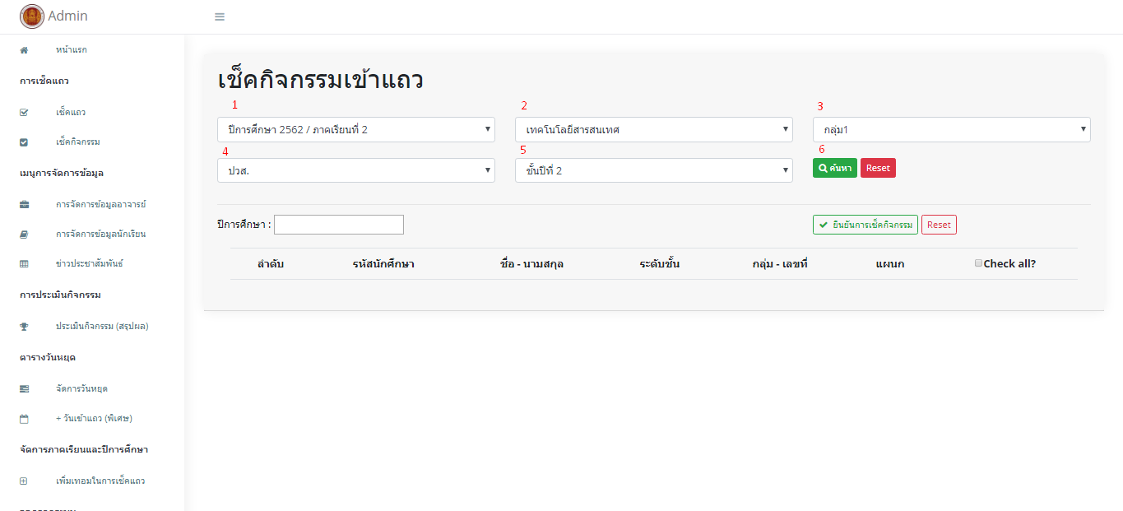

รูปที่ ผ76 เลือกตัวเลือกในการเช็คกิจกรรมเข้าแถว

1.11.2 เลือกรายชื่อนักเรียน-นักศึกษาทำการติ๊กเครื่องหมายถูก จากนั้นคลิกปุ่มยืนยันการเช็คกิจกรรม

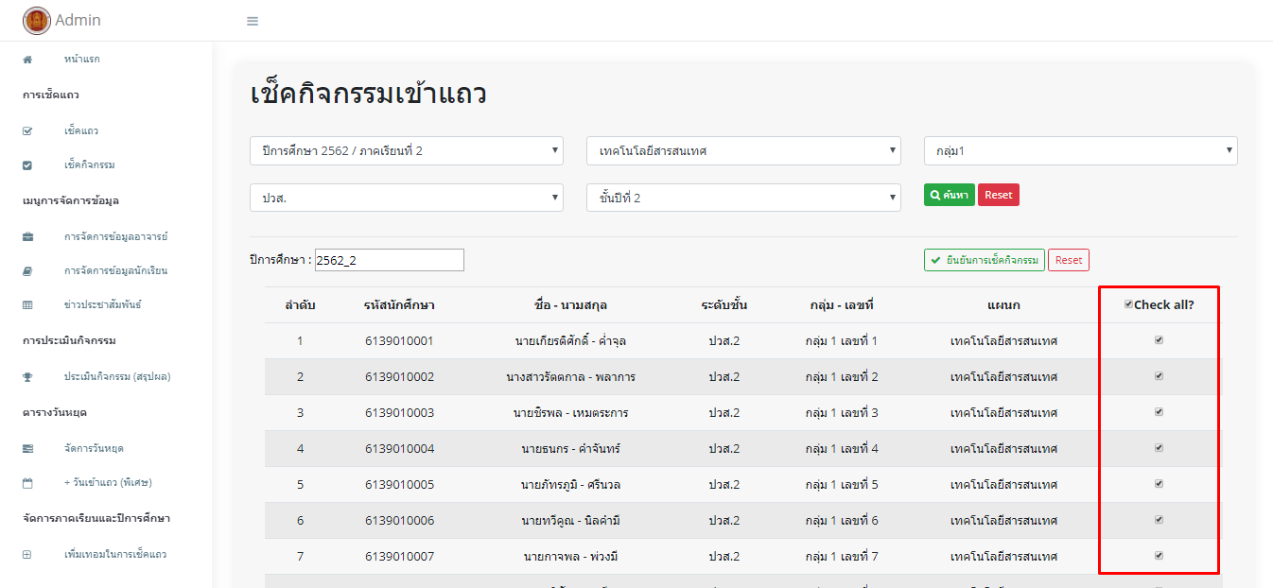

รูปที่ ผ77 การเช็คกิจกรรมเข้าแถว

1) ระบบจะแสดงการแจ้งเตือนเช็คแถวสำเร็จ

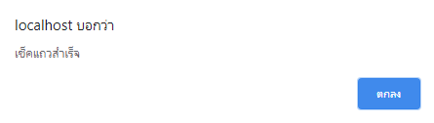

รูปที่ ผ78 แจ้งเตือนการเช็คกิจกรรมเข้าแถว

1.12 ในส่วนของการเช็คกิจกรรม (พิเศษ)

1.12.1 คลิกเมนูการเช็คกิจกรรม (พิเศษ)

1.12.2 เลือกภาคเรียน ปีการศึกษา แผนกวิชา กลุ่ม ระดับชั้น ชั้นปี ที่ต้องเช็คกิจกรรม (พิเศษ) จากนั้นคลิกปุ่มค้นหา

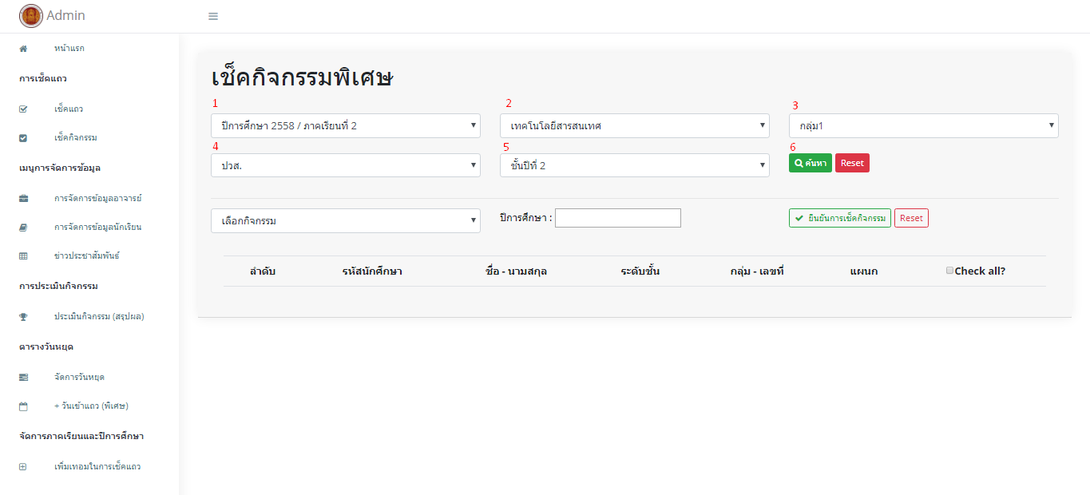

รูปที่ ผ79 เลือกตัวเลือกในการเช็คกิจกรรมเข้าแถว

1.11.2 เลือกรายชื่อนักเรียน-นักศึกษาทำการติ๊กเครื่องหมายถูกและเลือกกิจกรรม (พิเศษ) จากนั้นคลิกปุ่มยืนยันการเช็คกิจกรรม

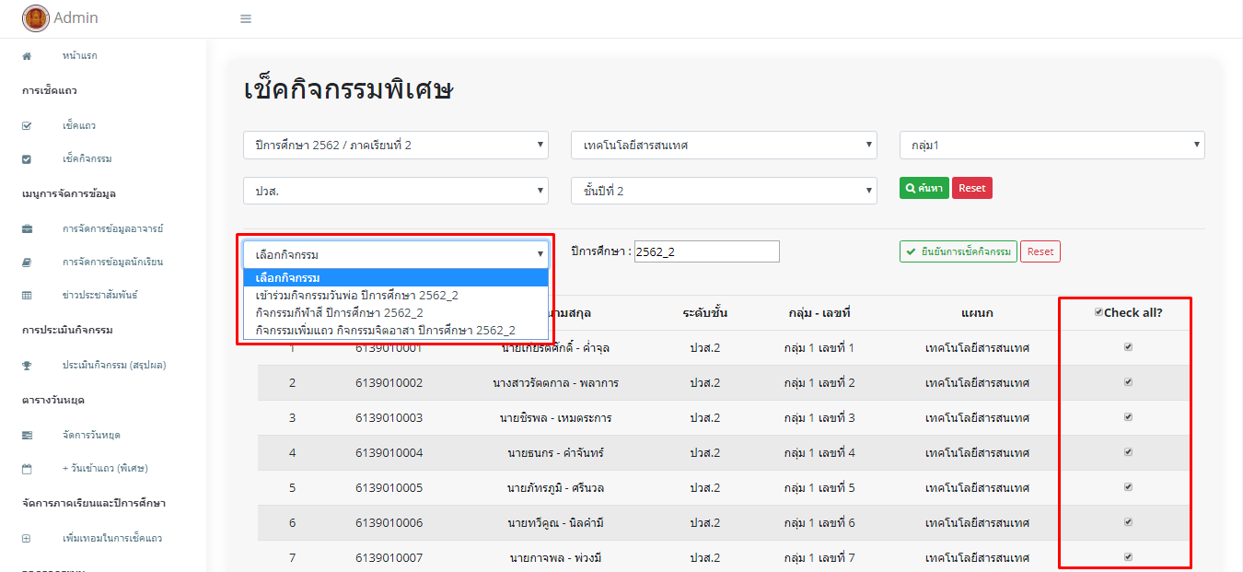

รูปที่ ผ80 การเช็คกิจกรรมเข้าแถว

1) ระบบจะแสดงการแจ้งเตือนเช็คแถวสำเร็จ

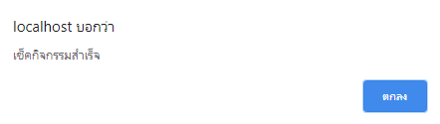

รูปที่ ผ81 แจ้งเตือนการเช็คกิจกรรมเข้าแถว

1.12 ในส่วนของประเมินผลกิจกรรมเข้าแถว

1.12.1 คลิกเมนูประเมินผลกิจกรรมเข้าแถว

1.12.2 เลือกภาคเรียน ปีการศึกษา แผนกวิชา กลุ่ม ระดับชั้น ชั้นปี ที่ต้องการดูผลกิจกรรมเข้าแถว จากนั้นคลิกปุ่มค้นหา

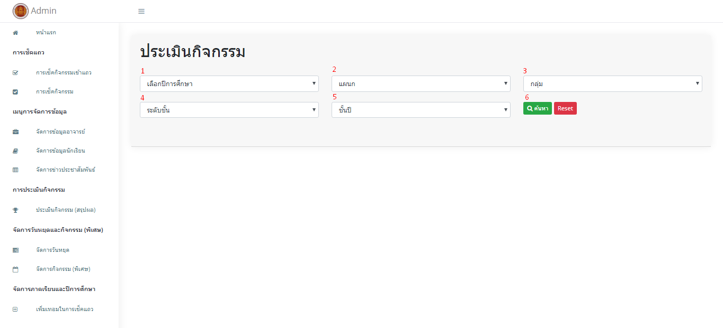

รูปที่ ผ82 เลือกตัวในการประเมินผลกิจกรรมเข้าแถว

1) หน้าการประเมินผลกิจกรรมเข้าแถว

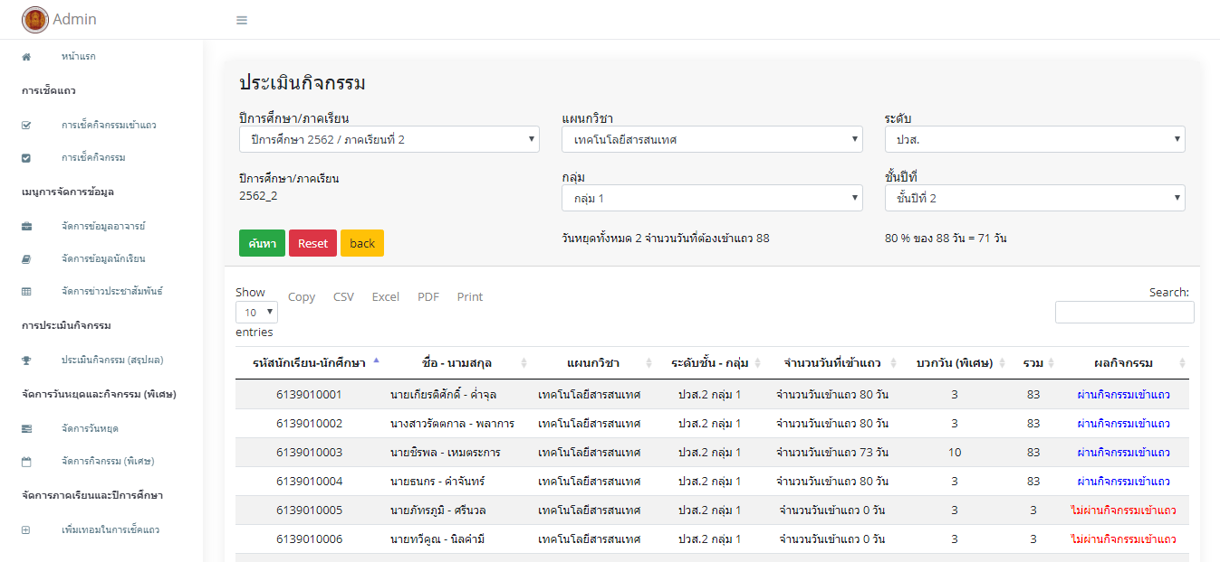

รูปที่ ผ83 หน้าการประเมินผลกิจกรรมเข้าแถว

1.13 แก้ไขข้อมูลส่วนตัว

1.13.1 คลิกเมนูแก้ไขข้อมูลส่วนตัว

1) ระบบจะแสดงป๊อปอัพหน้าดูรายละเอียดข้อมูลส่วนตัวทำการแก้ไขแล้วคลิก Edit 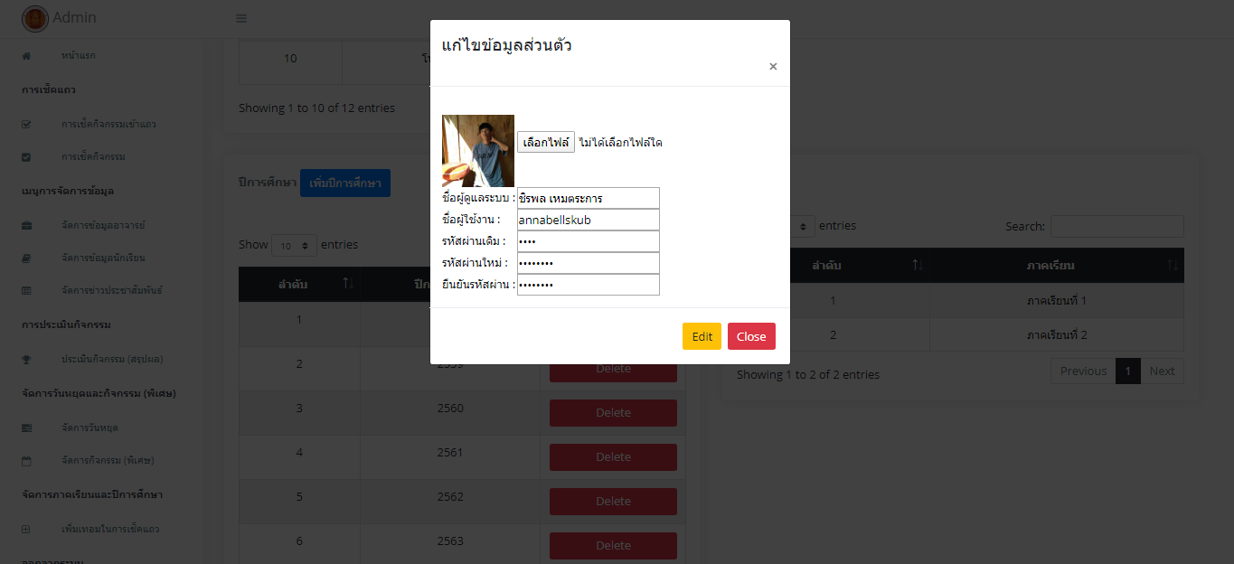

รูปที่ ผ84 แก้ไขข้อมูลส่วนตัว

2) ระบบจะแสดงการแจ้งเตือนแก้ไขข้อมูลส่วนตัวสำเร็จ

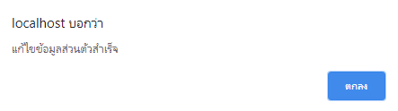

รูปที่ ผ85 แจ้งเตือนการแก้ไขข้อมูลส่วนตัว

**2. การใช้งานในส่วนอาจารย์**

2.1 ในหน้าแรกของเว็บไซต์ให้เลือกเมนูอาจารย์

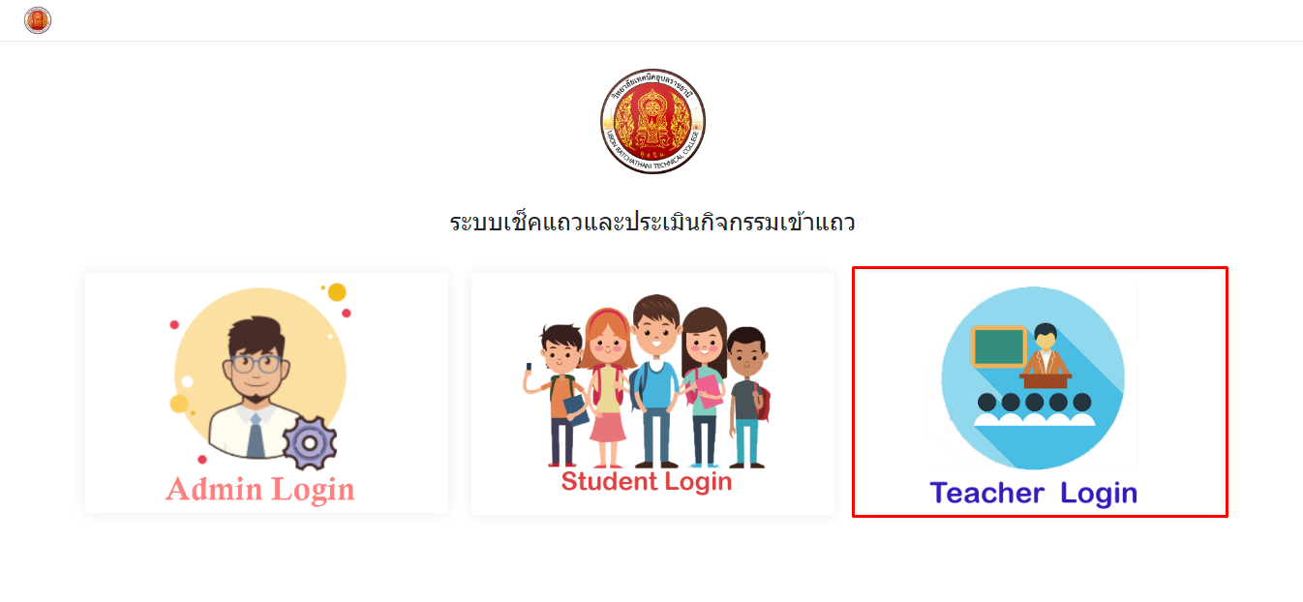

รูปที่ ผ86 เมนูไปยังล็อกอินของอาจารย์

2.2 กรอกข้อมูลรหัสประจำตัวอาจารย์และรหัสผ่านในช่องว่าง แล้วคลิกที่ปุ่ม Login เพื่อเข้าสู่ ระบบ

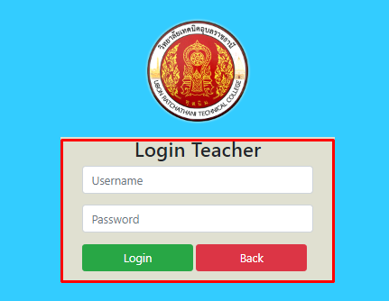

รูปที่ ผ87 หน้าล็อกอินของอาจารย์

2.3 หน้าแรกของอาจารย์ จะมีเมนูจัดการข้อมูลส่วนต่างๆ ของเว็บไซต์

2.3.1 หน้าแรกของอาจารย์

1) เมนูต่างๆ

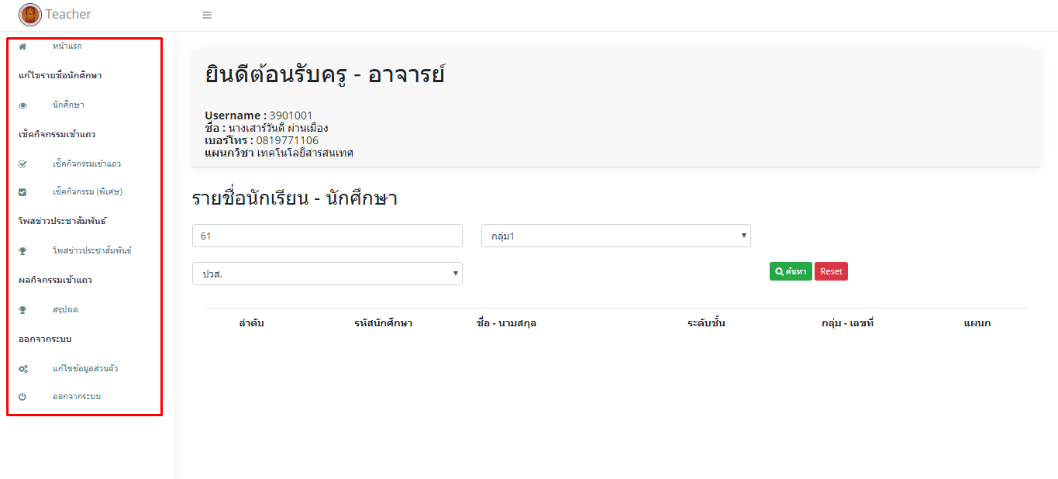

รูปที่ ผ88 หน้าแรกของอาจารย์ เมนูต่างๆ

2) ค้นหารายชื่อนักเรียน-นักศึกษา

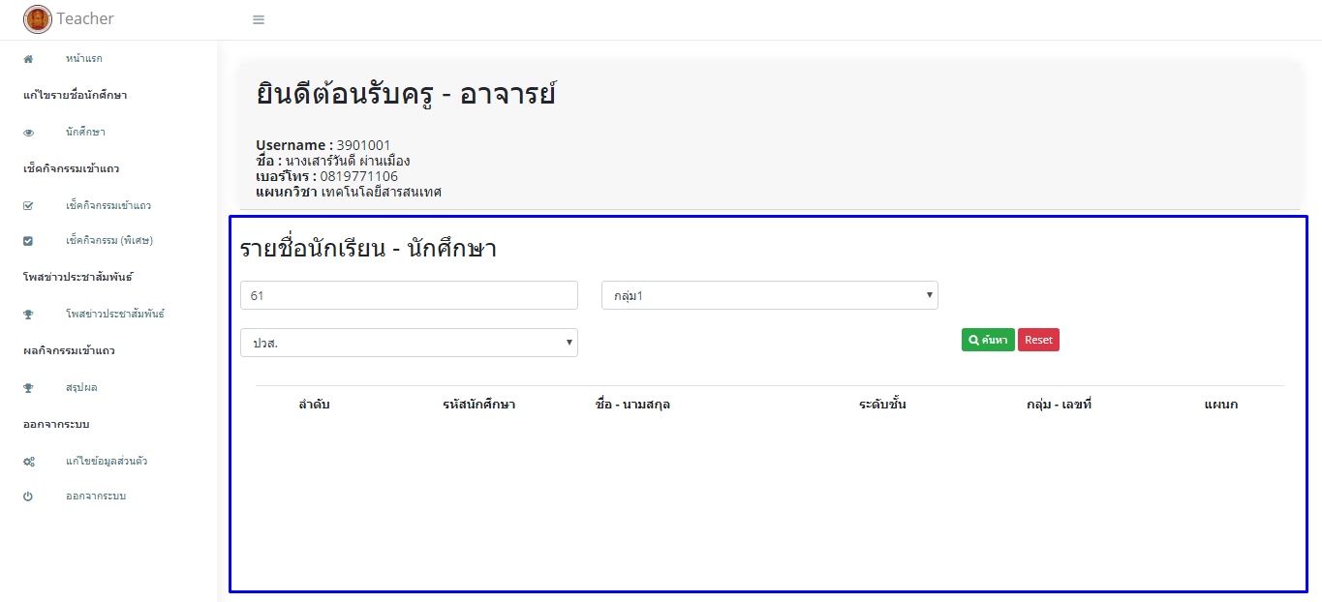

รูปที่ ผ89 หน้าแรกของอาจารย์ ค้นหารายชื่อนักเรียน-นักศึกษา

2.4 หน้าจัดการรายชื่อนักเรียน-นักศึกษา

2.4.1 เลือกเมนูนักศึกษา

2.4.2 หน้าจัดการรายชื่อนักเรียน-นักศึกษา

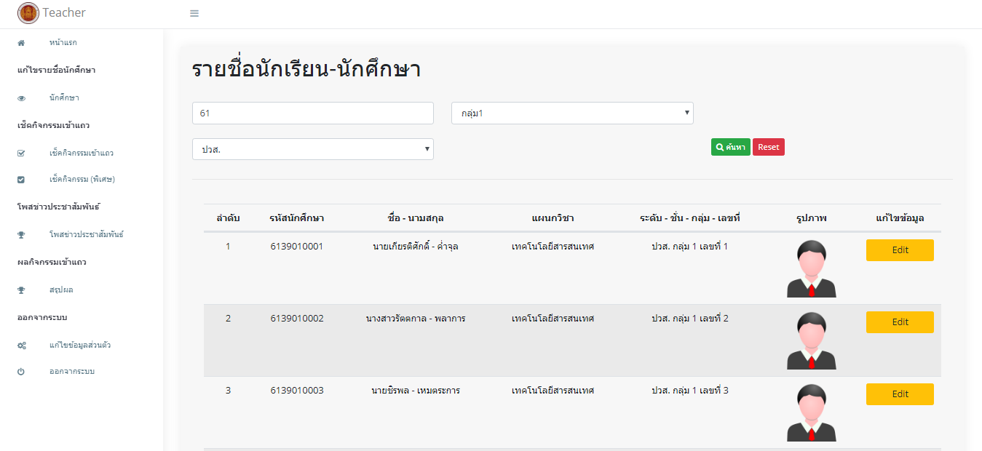

รูปที่ ผ90 หน้าจัดการรายชื่อนักเรียน-นักศึกษา

2.4.3 การแก้ไขข้อมูลนักเรียน-นักศึกษา

1) คลิกที่ปุ่ม Edit ในรายการที่ต้องการแก้ไข

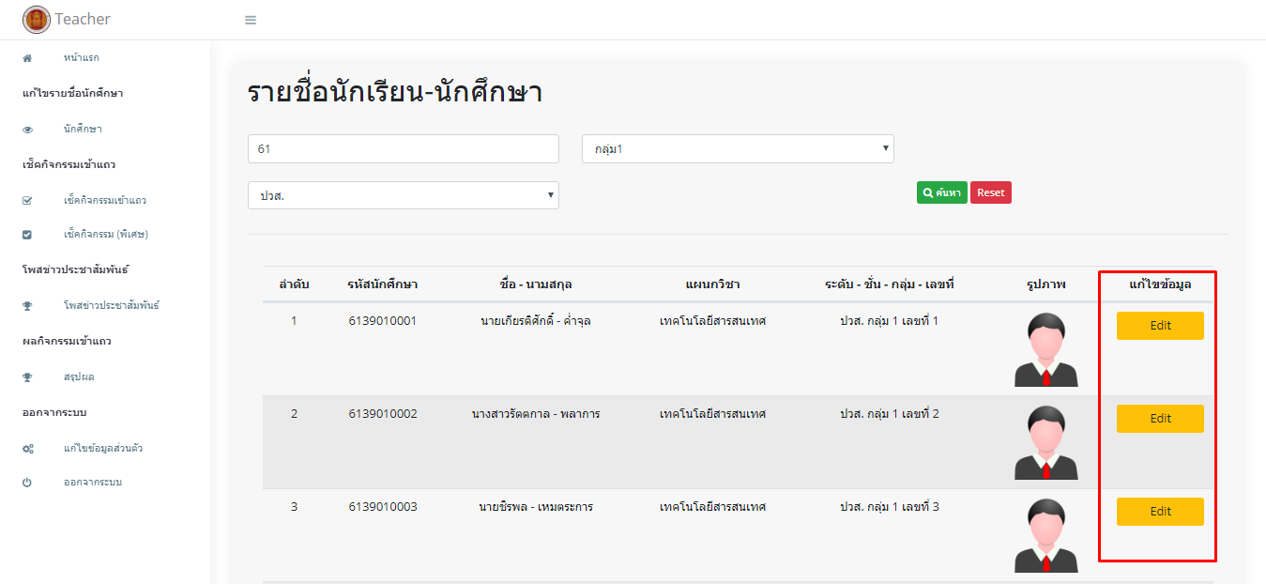

รูปที่ ผ91 คลิกปุ่มเพื่อแก้ไขข้อมูลนักเรียน-นักศึกษา

2) ระบบจะลิงค์ไปยังหน้าดูรายละเอียดข้อมูลนักเรียน - นักศึกษาก่อนที่จะแก้ไขในรายการที่เลือกแล้วคลิก Edit

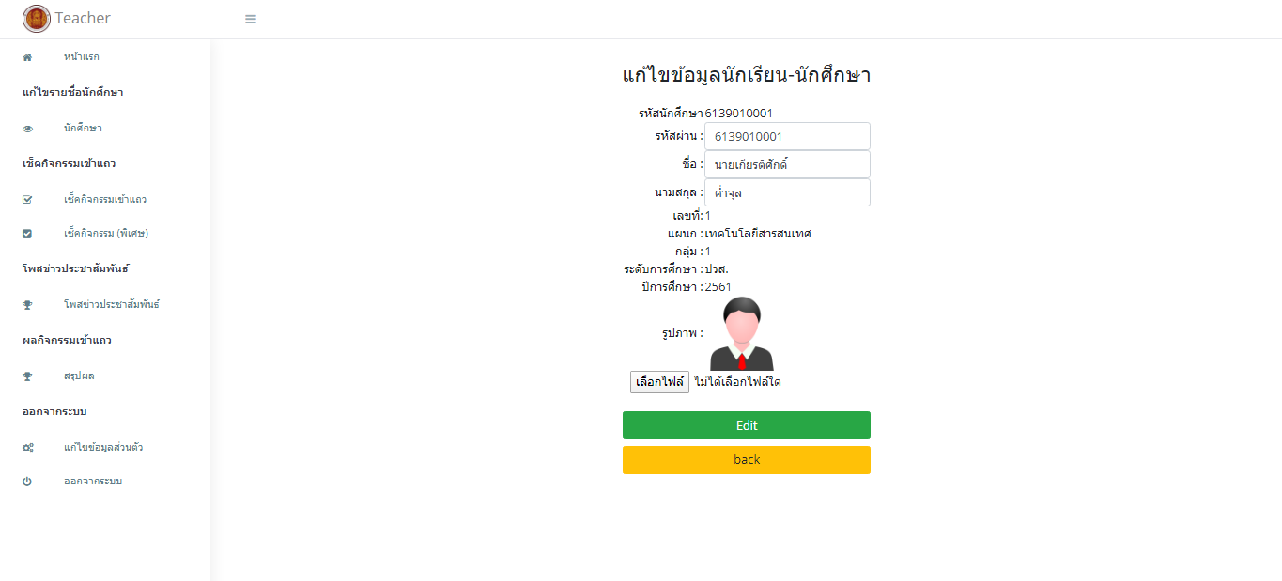

รูปที่ ผ92 ดูรายละเอียดข้อมูลนักเรียน-นักศึกษา ก่อนแก้ไข

3) ระบบจะแสดงการแจ้งเตือนแก้ไขรายชื่อนักเรียน - นักศึกษาสำเร็จ



รูปที่ ผ93 แจ้งเตือนแก้ไขข้อมูลนักเรียน - นักศึกษาสำเร็จ

2.5 ในส่วนของการจัดการข้อมูลข่าวประชาสัมพันธ์

2.5.1 คลิกเมนูจัดการข้อมูลข่าวประชาสัมพันธ์

2.5.2 การเพิ่มข้อมูลข่าวประชาสัมพันธ์

1) คลิกที่ปุ่ม เพิ่มรายชื่อมูลข่าวประชาสัมพันธ์

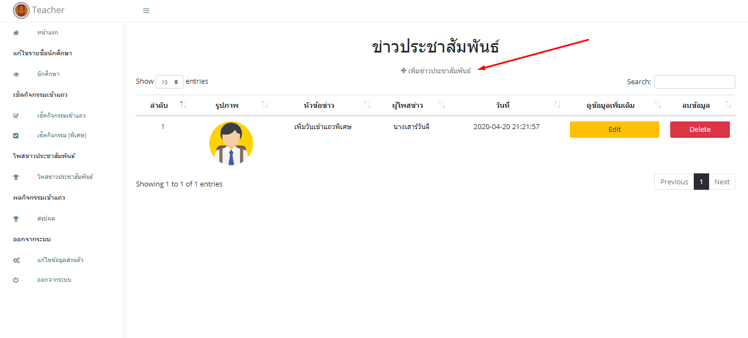

รูปที่ ผ94 คลิกปุ่มเพิ่มข้อมูลข่าวประชาสัมพันธ์

2) ระบบจะลิงค์ไปยังหน้าให้กรอกข้อมูลเพื่อเพิ่มข่าวประชาสัมพันธ์แล้วคลิกปุ่ม Insert

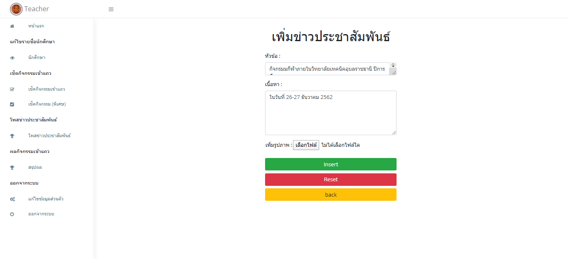

รูปที่ ผ95 ฟอร์มเพิ่มข่าวประชาสัมพันธ์

3) ระบบจะแสดงการแจ้งเตือน เพิ่มข่าวประชาสัมพันธ์สำเร็จ



รูปที่ ผ96 แจ้งเตือนบันทึกข้อมูลข่าวประชาสัมพันธ์สำเร็จ

2.5.3 การลบข้อมูลข่าวประชาสัมพันธ์

1) คลิกที่ปุ่ม Delete ในรายการที่ต้องการลบ

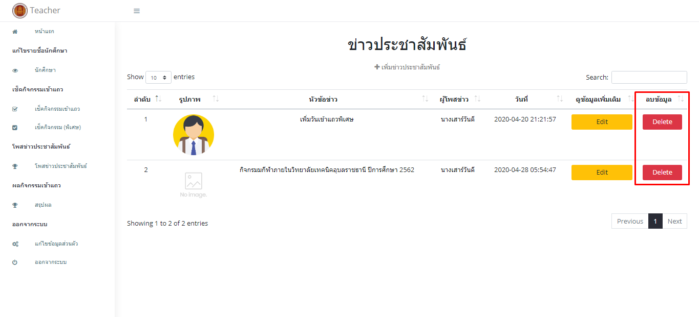

รูปที่ ผ97 คลิกปุ่มเพื่อลบข่าวประชาสัมพันธ์

2) ระบบจะลิงค์ไปยังหน้าดูรายละเอียดข้อมูลข่าวประชาสัมพันธ์ก่อนที่จะลบในรายการที่เลือกแล้วคลิก Delete

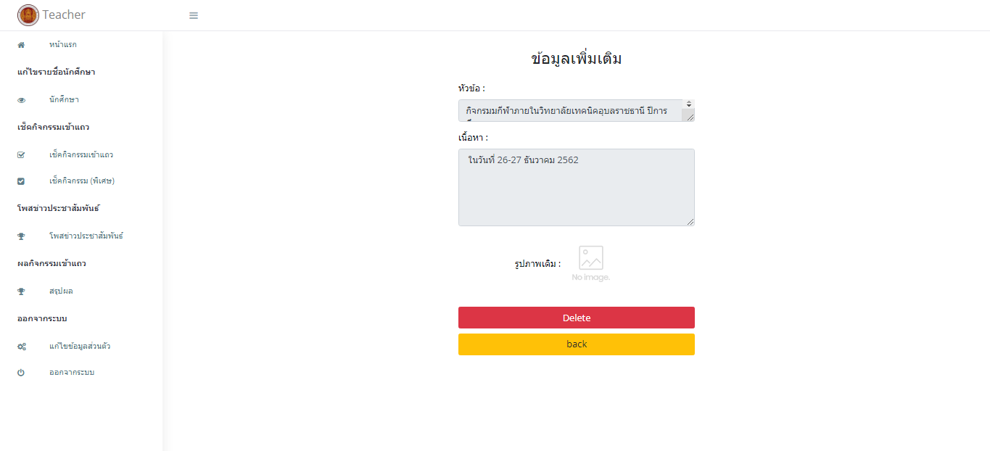

รูปที่ ผ98 ดูรายละเอียดข้อมูลข่าวประชาสัมพันธ์ก่อนลบ

3) ระบบจะแสดงการแจ้งเตือนลบข่าวประชาสัมพันธ์สำเร็จ



รูปที่ ผ99 แจ้งเตือนลบข้อมูลข่าวประชาสัมพันธ์สำเร็จ

2.5.4 การแก้ไขข้อมูลข่าวประชาสัมพันธ์

1) คลิกที่ปุ่ม Edit ในรายการที่ต้องการแก้ไข

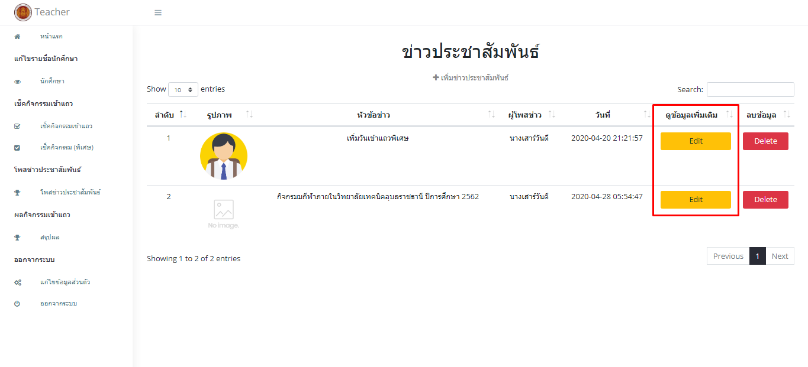

รูปที่ ผ100 คลิกปุ่มเพื่อแก้ไขข่าวประชาสัมพันธ์

2) ระบบจะลิงค์ไปยังหน้าดูรายละเอียดข้อมูลข่าวประชาสัมพันธ์ก่อนที่จะแก้ไขในรายการที่เลือกแล้วคลิก Edit

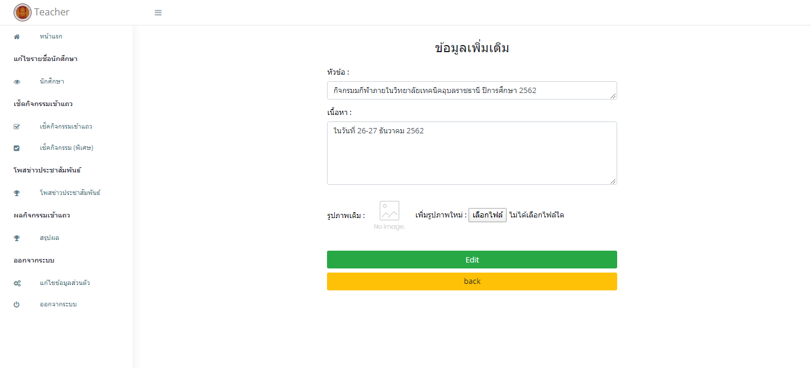

รูปที่ ผ101 ดูรายละเอียดข้อมูลข่าวประชาสัมพันธ์ก่อนแก้ไข

3) ระบบจะแสดงการแจ้งเตือนแก้ไขข่าวประชาสัมพันธ์สำเร็จ



รูปที่ ผ102 แจ้งเตือนแก้ไขข้อมูลข่าวประชาสัมพันธ์สำเร็จ

2.6 ในส่วนของการเช็คกิจกรรมเข้าแถว

2.6.1 คลิกเมนูการเช็คกิจกรรมเข้าแถว

2.6.2 เลือกภาคเรียน ปีการศึกษา กลุ่ม ระดับชั้น ชั้นปี ที่ต้องการเช็คกิจกรรมเข้าแถว จากนั้นคลิกปุ่มค้นหา

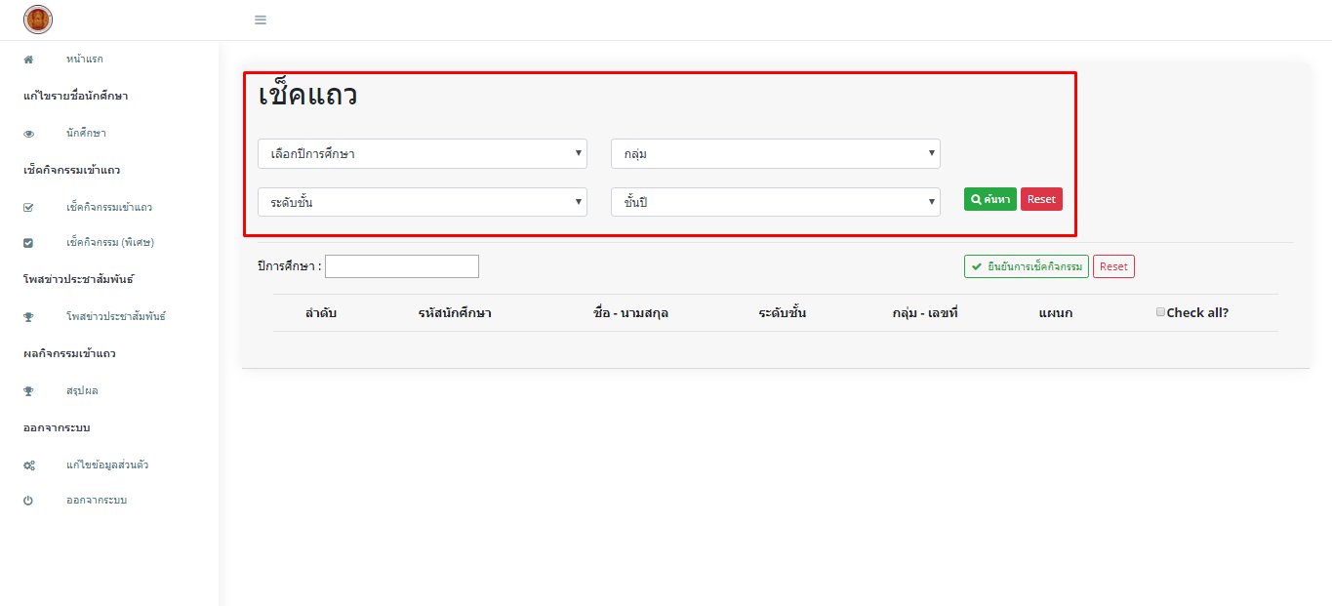

รูปที่ ผ103 เลือกตัวเลือกในการเช็คกิจกรรมเข้าแถว

2.6.3 เลือกรายชื่อนักเรียน-นักศึกษาทำการติ๊กเครื่องหมายถูก จากนั้นคลิกปุ่มยืนยันการเช็คกิจกรรม

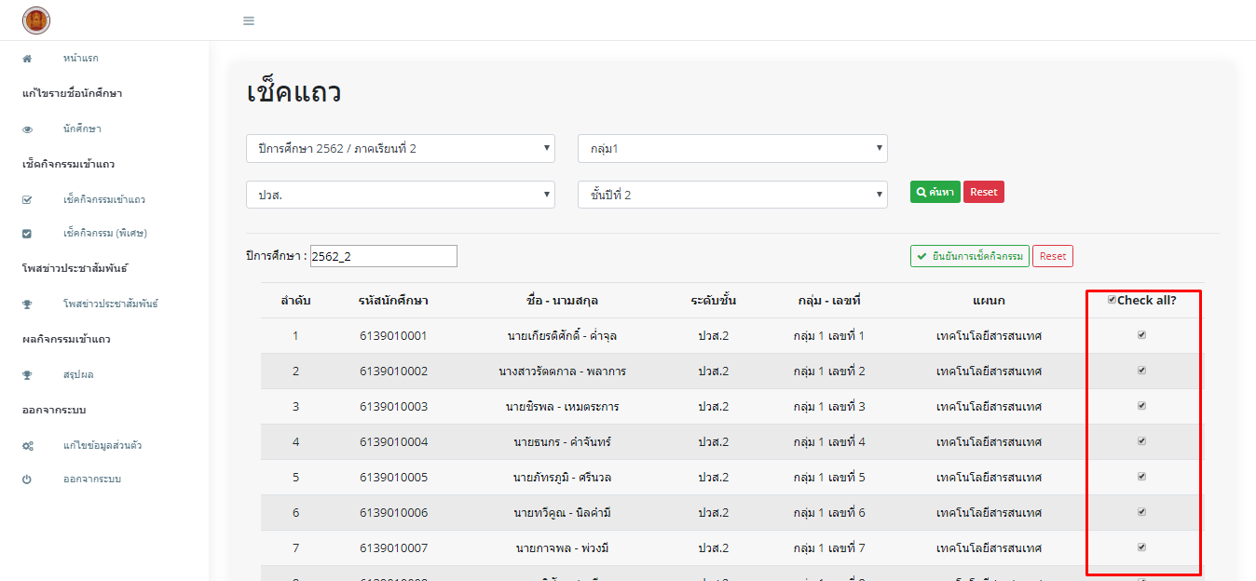

รูปที่ ผ104 การเช็คกิจกรรมเข้าแถว

1) ระบบจะแสดงการแจ้งเตือนเช็คแถวสำเร็จ



รูปที่ ผ105 แจ้งเตือนการเช็คกิจกรรมเข้าแถว

2.7 ในส่วนของการเช็คกิจกรรม (พิเศษ)

2.7.1 คลิกเมนูการเช็คกิจกรรม (พิเศษ)

2.7.2 เลือกภาคเรียน ปีการศึกษา กลุ่ม ระดับชั้น ชั้นปี ที่ต้องเช็คกิจกรรม (พิเศษ) จากนั้นคลิกปุ่มค้นหา

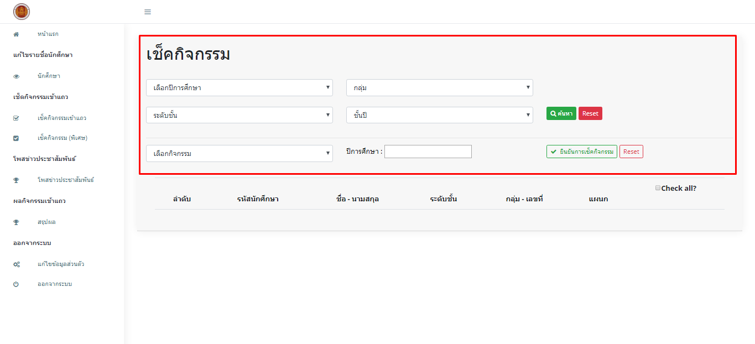

รูปที่ ผ106 เลือกตัวเลือกในการเช็คกิจกรรมเข้าแถว

2.7.3 เลือกรายชื่อนักเรียน-นักศึกษาทำการติ๊กเครื่องหมายถูกและเลือกกิจกรรม (พิเศษ) จากนั้นคลิกปุ่มยืนยันการเช็คกิจกรรม

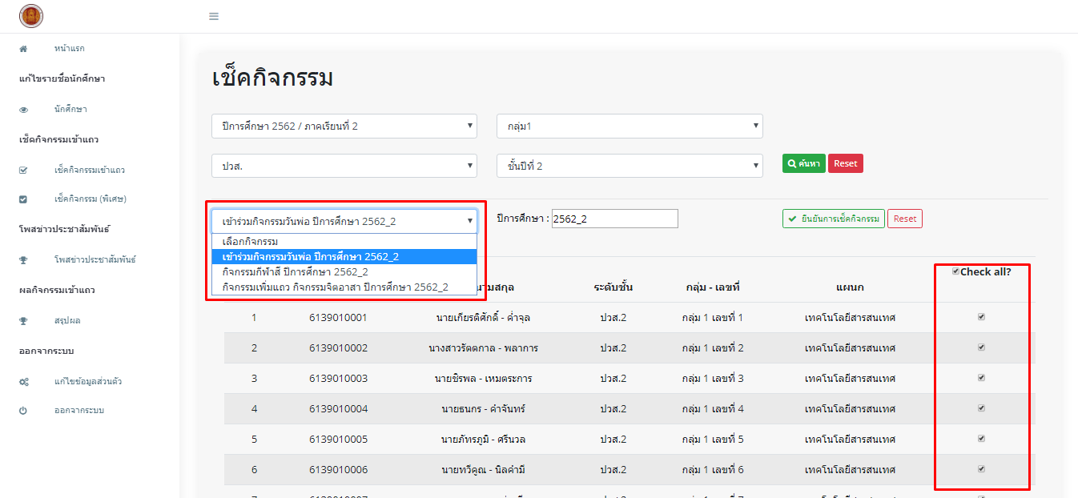

รูปที่ ผ107 การเช็คกิจกรรมเข้าแถว

1) ระบบจะแสดงการแจ้งเตือนเช็คแถวสำเร็จ



รูปที่ ผ108 แจ้งเตือนการเช็คกิจกรรมเข้าแถว

2.8 ในส่วนของประเมินผลกิจกรรมเข้าแถว

2.8.1 คลิกเมนูประเมินผลกิจกรรมเข้าแถว

2.8.2 เลือกภาคเรียน ปีการศึกษา กลุ่ม ระดับชั้น ชั้นปี ที่ต้องการดูผลกิจกรรมเข้าแถว จากนั้นคลิกปุ่มค้นหา

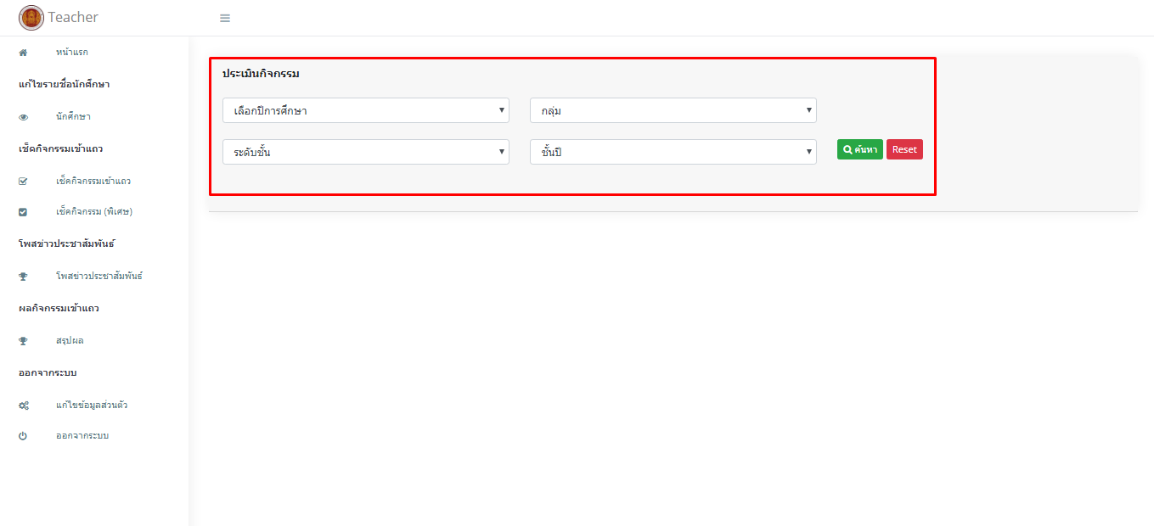

รูปที่ ผ109 เลือกตัวเลือกในการประเมินผลกิจกรรมเข้าแถว

1) หน้าการประเมินผลกิจกรรมเข้าแถว

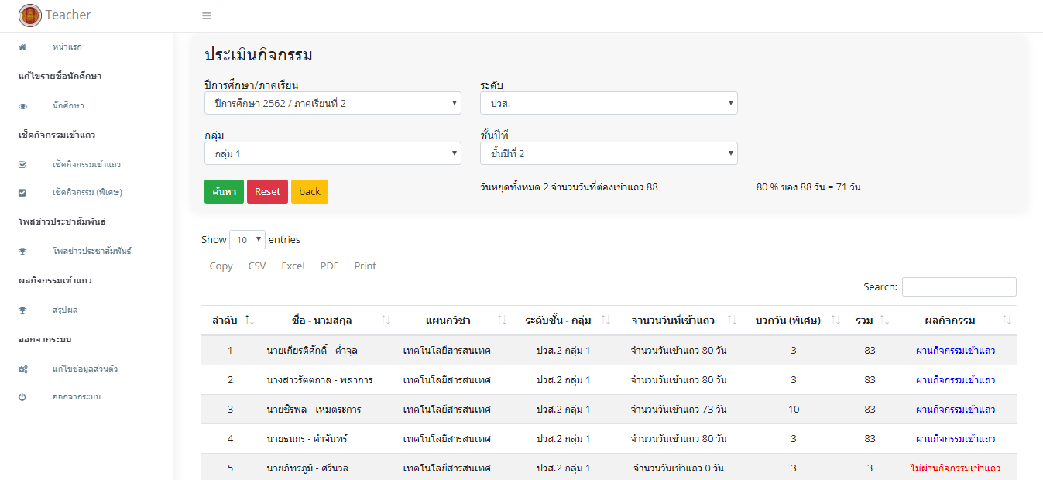

รูปที่ ผ110 หน้าการประเมินผลกิจกรรมเข้าแถว

2.9 แก้ไขข้อมูลส่วนตัว

2.9.1 คลิกเมนูแก้ไขข้อมูลส่วนตัว

1) ระบบจะลิงค์ไปยังหน้าดูรายละเอียดข้อมูลส่วนตัว ทำการแก้ไข แล้วคลิกปุ่ม Edit

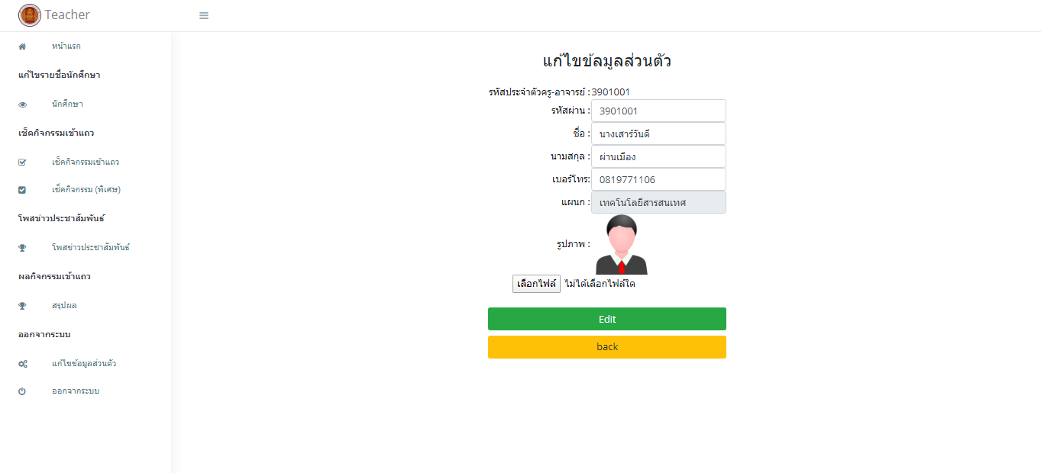

รูปที่ ผ111 แก้ไขข้อมูลส่วนตัว

2) ระบบจะแสดงการแจ้งเตือนแก้ไขข้อมูลส่วนตัวสำเร็จ



รูปที่ ผ112 แจ้งเตือนการแก้ไขข้อมูลส่วนตัว

**3. การใช้งานในส่วนนักเรียน-นักศึกษา**

3.1 ในหน้าแรกของเว็บไซต์ให้เลือกเมนูนักเรียน-นักศึกษา

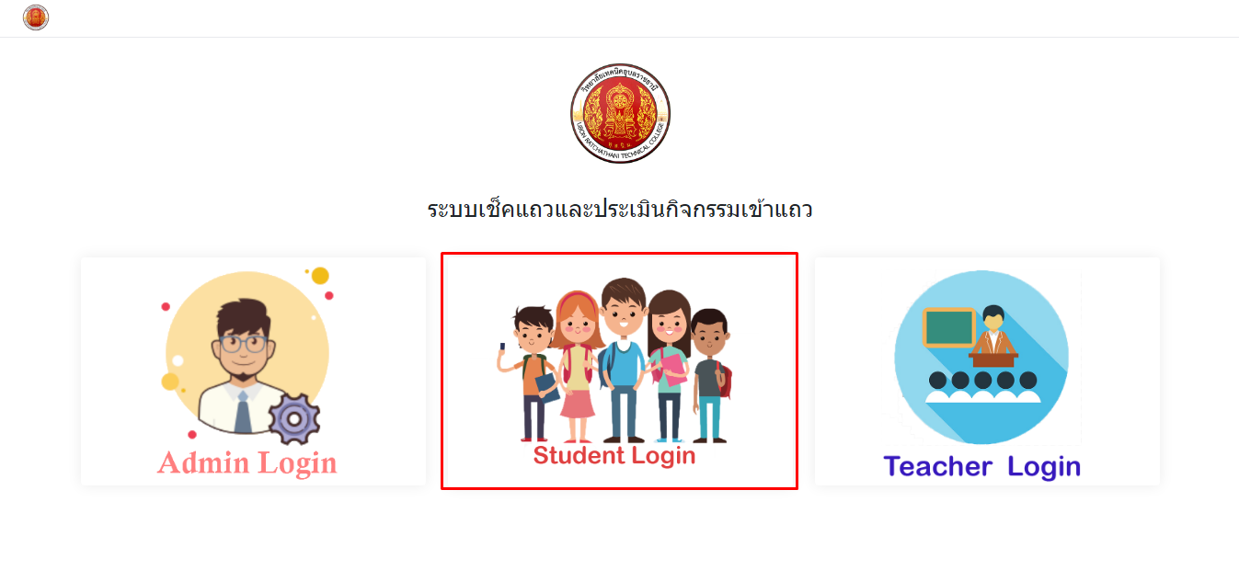

รูปที่ ผ113 เมนูไปยังล็อกอินของนักเรียน-นักศึกษา

3.2 กรอกข้อมูลรหัสประจำตัวนักศึกษาและรหัสผ่านในช่องว่าง แล้วคลิกที่ปุ่มตกลง เพื่อเข้าสู่ ระบบ

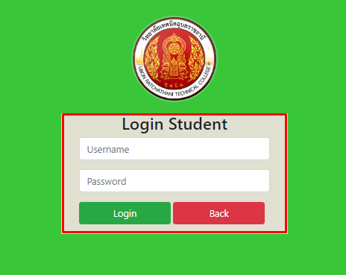

รูปที่ ผ114 หน้าล็อกอินของนักเรียน-นักศึกษา

3.3 หน้าแรกของนักศึกษา จะมีเมนูต่างๆ

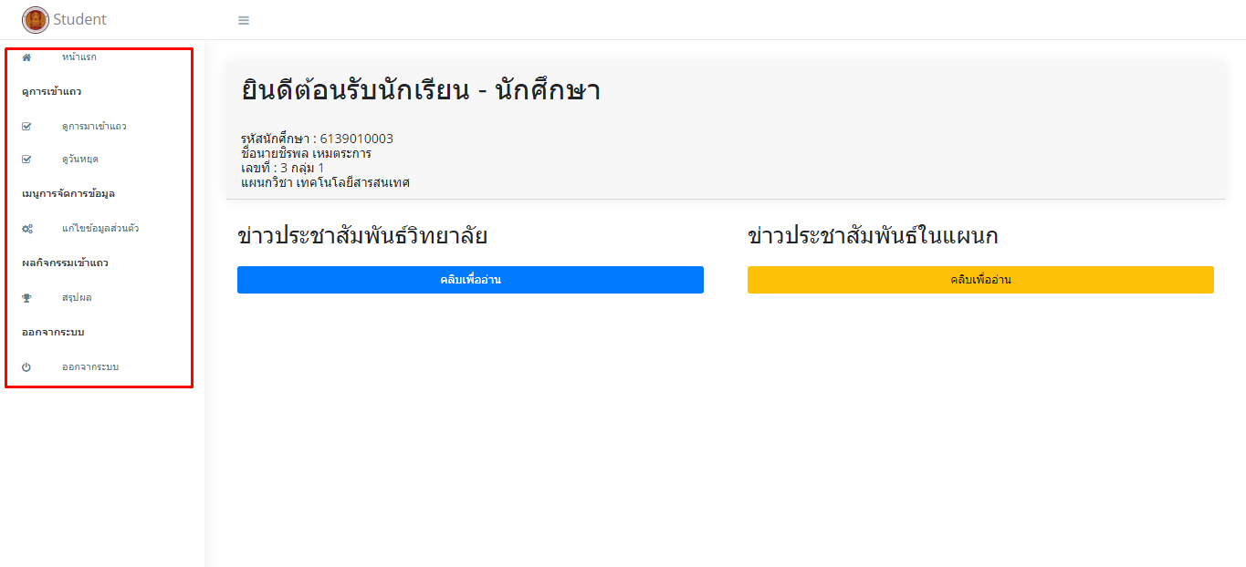

รูปที่ ผ115 หน้าแรกของนักศึกษา

3.4 หน้าแรกของนักศึกษา ข่าวประชาสัมพันธ์

3.4.1 ข่าวประชาสัมพันธ์วิทยาลัย

1) คลิกที่ปุ่ม คลิกเพื่ออ่าน

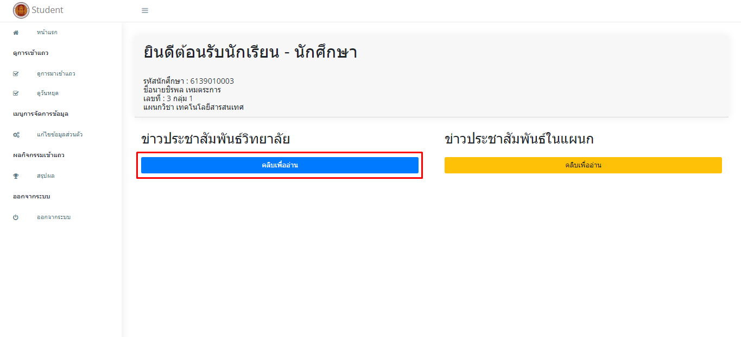

รูปที่ ผ116 คลิกเพื่ออ่านข่าวประชาสัมพันธ์ของวิทยาลัย

2) ระบบจะแสดงป๊อปอัพข่าวประชาสัมพันธ์ของวิทยาลัย

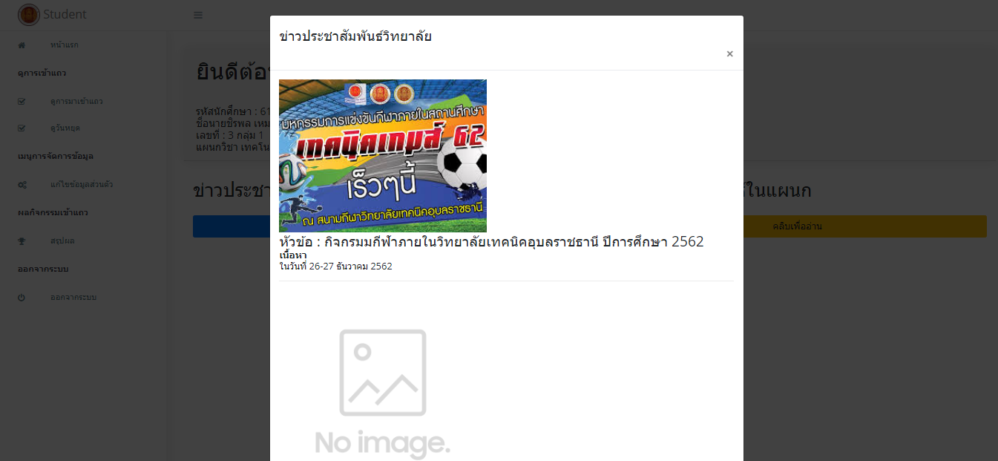

รูปที่ ผ117 แสดงป๊อปอัพข่าวประชาสัมพันธ์ของวิทยาลัย

3.4.2 ข่าวประชาสัมพันธ์ในแผนกวิชา

1) คลิกที่ปุ่ม คลิกเพื่ออ่าน

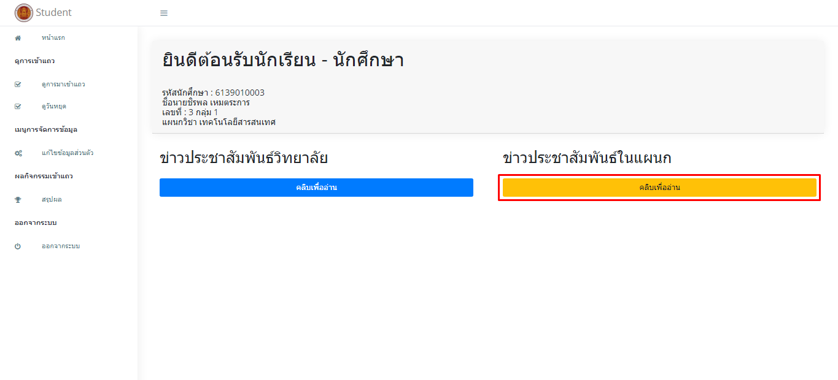

รูปที่ ผ118 คลิกเพื่ออ่านข่าวประชาสัมพันธ์ของแผนกวิชา

2) ระบบจะแสดงป๊อปอัพข่าวประชาสัมพันธ์ของแผนกวิชา

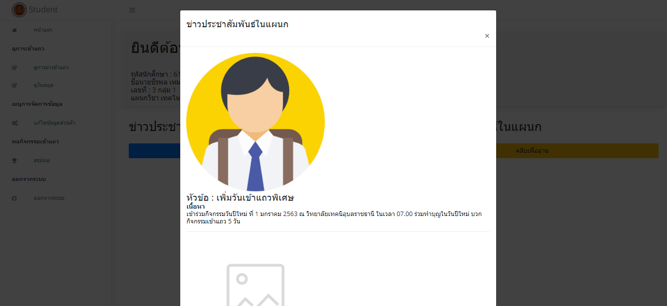

รูปที่ ผ119 แสดงป๊อปอัพข่าวประชาสัมพันธ์ของแผนกวิชา

3.5 หน้าดูการมาเข้าแถว

3.5.1 การมาเข้าแถว

1) คลิกเลือกภาคเรียนและปีการศึกษาจากนั้นคลิกปุ่มค้นหา

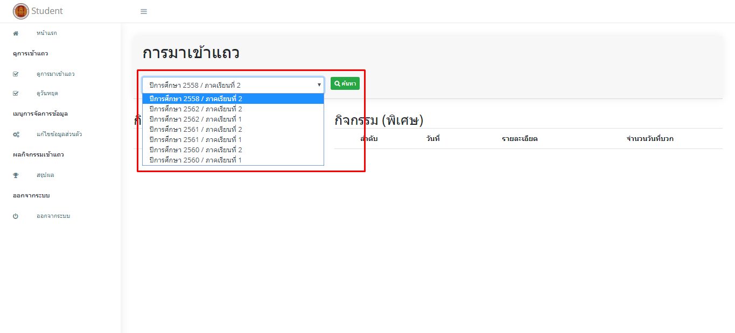

รูปที่ ผ120 คลิกเลือกภาคเรียนและปีการศึกษาแล้วคลิกปุ่มค้นหา

2) หน้าแสดงข้อมูลการมาเข้าแถว

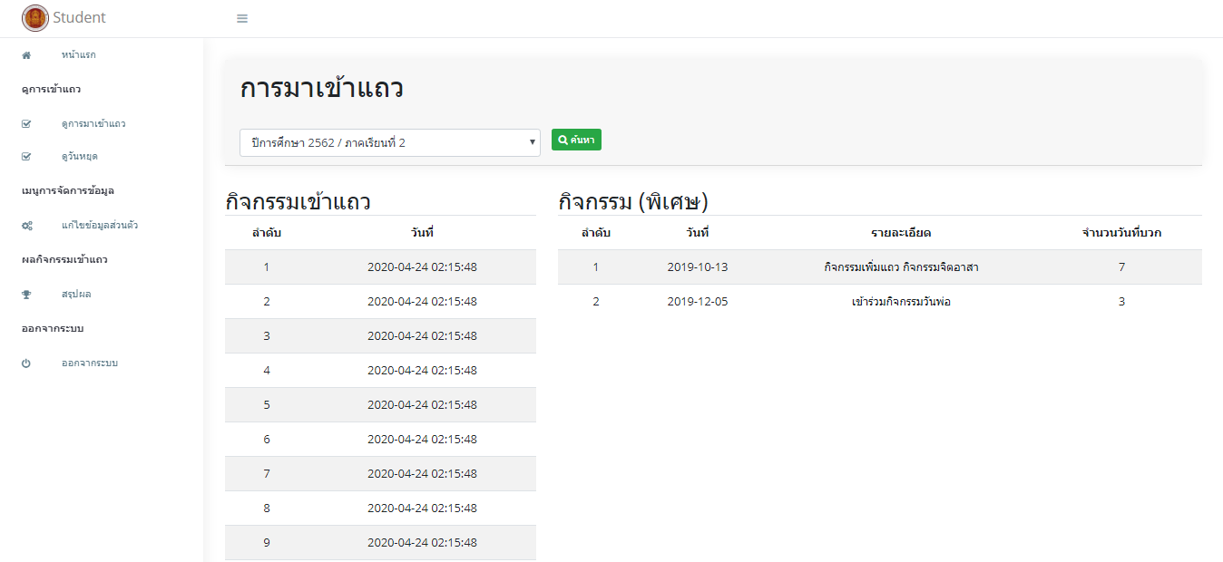

รูปที่ ผ121 คลิกเลือกภาคเรียนและปีการศึกษาแล้วคลิกปุ่มค้นหา

3.6 หน้าดูวันหยุด

3.6.1 วันหยุด

1) คลิกเลือกภาคเรียนและปีการศึกษาแล้วคลิกปุ่มค้นหา

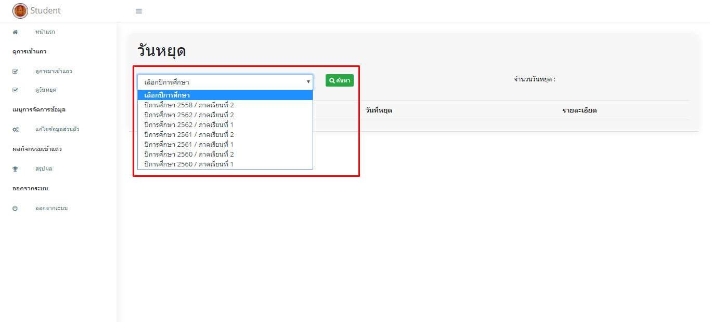

รูปที่ ผ122 คลิกเลือกภาคเรียนและปีการศึกษาแล้วคลิกปุ่มค้นหาวันหยุด

2) หน้าแสดงข้อมูลวันหยุด

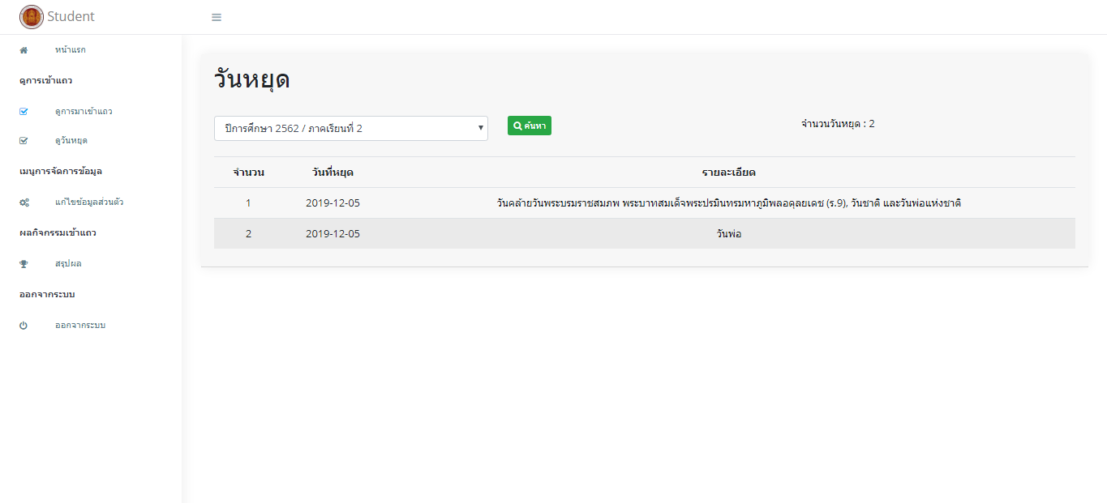

รูปที่ ผ123 คลิกเลือกภาคเรียนและปีการศึกษาแล้วคลิกปุ่มค้นหาวันหยุด

3.7 หน้าการประเมินผลกิจกรรมเข้าแถว

3.7.1 การประเมินผลกิจกรรมเข้าแถว

1) คลิกเลือกภาคเรียนและปีการศึกษาแล้วคลิกปุ่มค้นหา

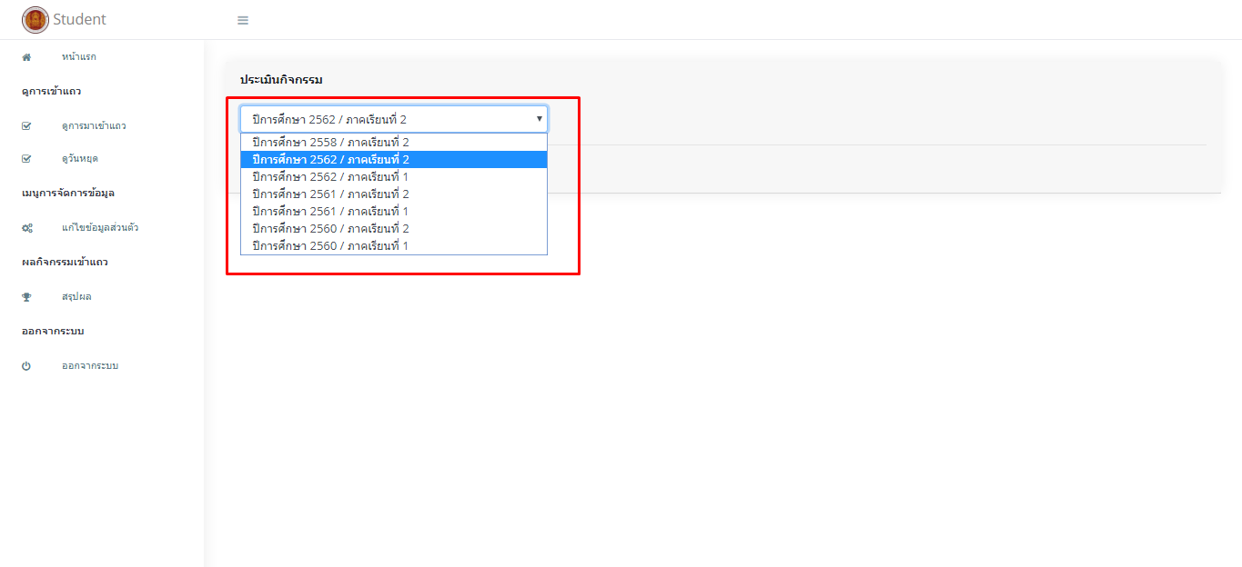

รูปที่ ผ124 คลิกเลือกภาคเรียนปีการศึกษาแล้วคลิกปุ่มค้นหาการประเมินผลกิจกรรมเข้าแถว

2) หน้าแสดงข้อมูลการประเมินผลกิจกรรมเข้าแถว

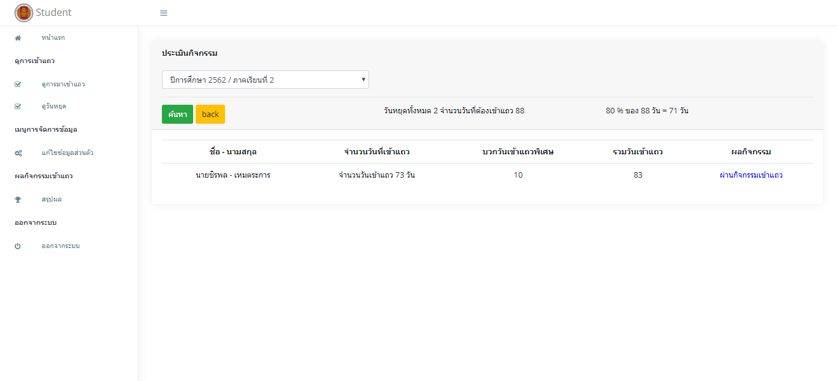

รูปที่ ผ125 หน้าการประเมินผลกิจกรรมเข้าแถว

3.8 แก้ไขข้อมูลส่วนตัว

3.8.1 คลิกเมนูแก้ไขข้อมูลส่วนตัว

1) ระบบจะลิงค์ไปยังหน้าดูรายละเอียดข้อมูลส่วนตัว ทำการแก้ไข แล้วคลิกปุ่ม Edit

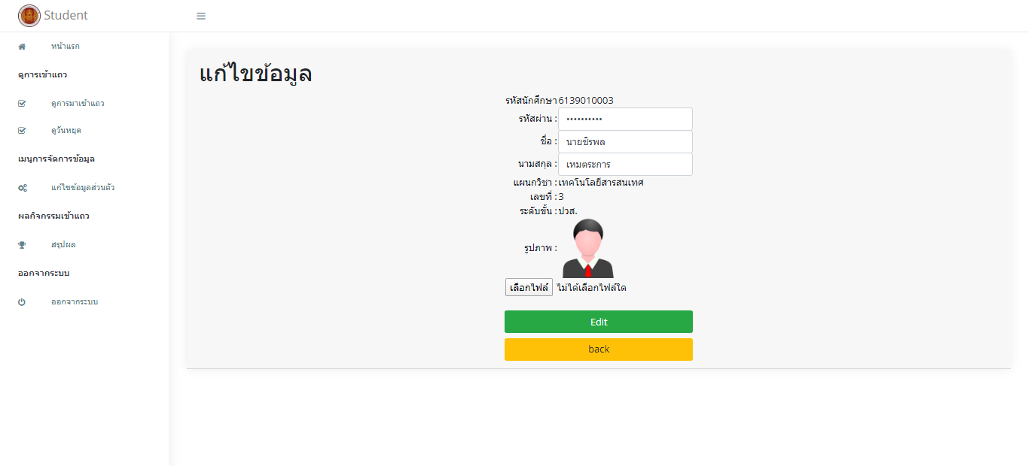

รูปที่ ผ126 แก้ไขข้อมูลส่วนตัว

2) ระบบจะแสดงการแจ้งเตือนแก้ไขข้อมูลส่วนตัวสำเร็จ



รูปที่ ผ127 แจ้งเตือนการแก้ไขข้อมูลส่วนตัว